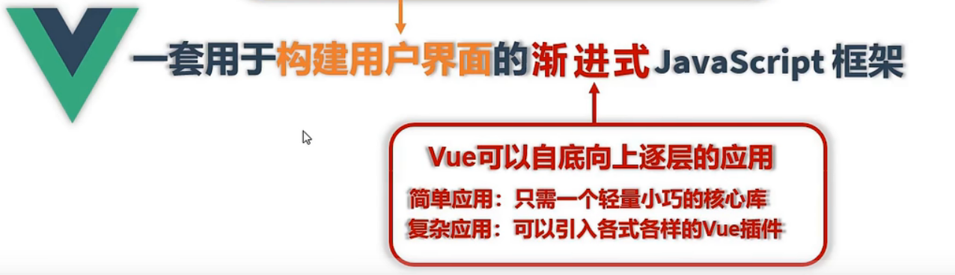

只需要引入一个轻量又小巧的核心库，压缩完只有100多kb

渐进式的意思就是：

从一个轻量小巧的核心库实现简单应用，递进到引入各式各样vue插件的复杂应用

# 通过Vue实例对象获取对象中的属性的方式

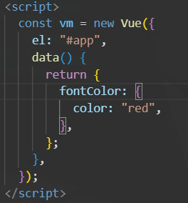 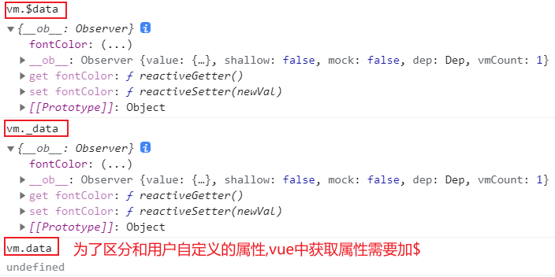

vm._data.fontColor

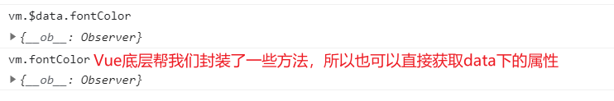

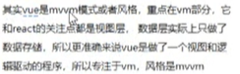

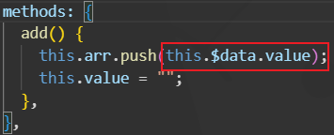

平时我们都是this.value的方式来获取data属性中的内容，实际完整的写法是上图的写法

# 使用Vue的一些基本概念

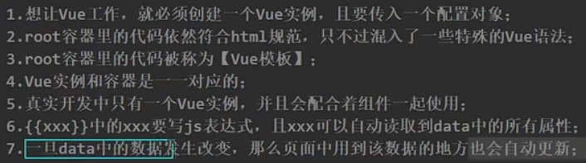

# Vue的特点

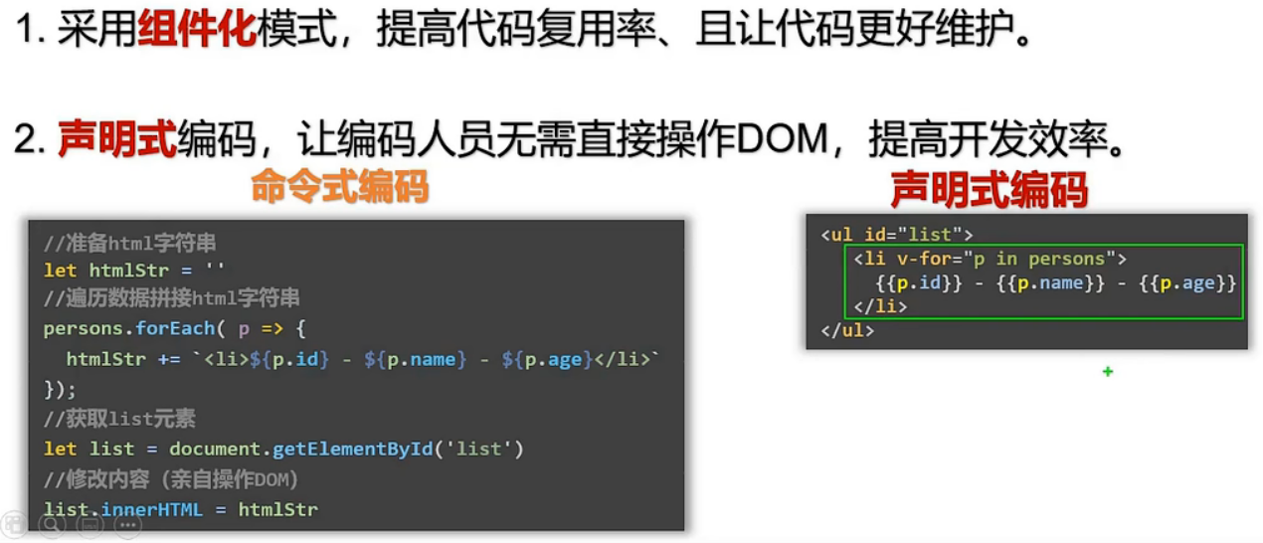



# 绑定容器时，容器不仅仅可以只写id，也可以是类名

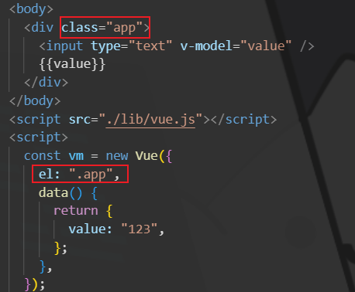

# 标签容器与Vue实例之间的对应关系

**总结：一个Vue实例只能对应一个html标签容器**

两个同id名的标签容器，和一个Vue实例，Vue实例只对第一个产生作用

两个Vue实例，和一个标签容器，标签容器只和第一个Vue实例产生作用

# js表达式和js代码的区别

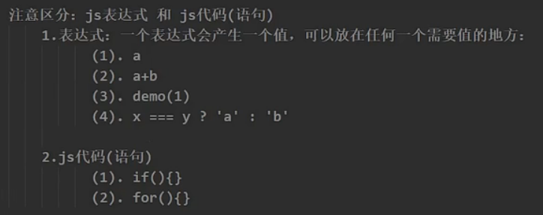

# 指令语法的作用

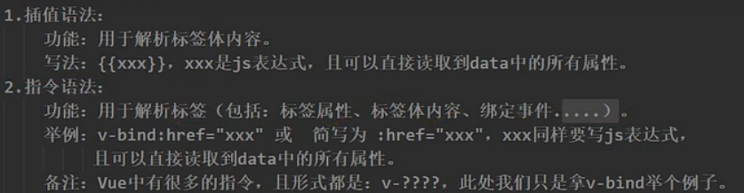

# ES6模块导入导出注意点

导出的方式写成了export default {numToChs} 导致 外部使用import {numToChs} from "xxxx" 没有起作用

需要导出的文件

export default 函数

需要导入的文件

import 函数 from “xxxx”

需要导出的文件

export { 函数 }

需要导入的文件

import { 函数 } from “xxxx”

错误写法

需要导出的文件

export default { 函数 }

需要导入的文件

import { 函数 } from “xxxx” // 此写法无法使用到导出的函数

# Vue内置的指令

## v-text





## v-html

v-html也会覆盖标签中已有的文本



和v-text的区别就是。v-html会解析html标签

### 延申：v-html带来的安全性问题



在链接中写入以下代码

document.cookie获取浏览器的当前页面的cookie信息(部分被限制的无法获取到)

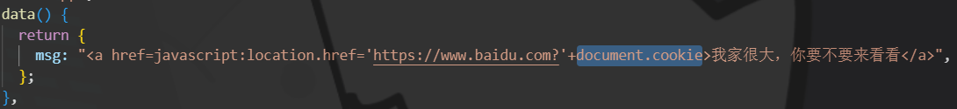

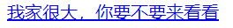

点击非法网站之后这些信息就暴露出来了

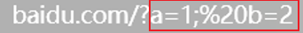

## v-cloak

v-clock会在Vue实例创建完毕并接管容器之后移除

说人话就是Vue把内容渲染到页面上时，这个属性就没有了

将所有属性有v-clock的元素隐藏

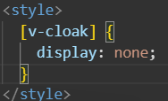

因为被script脚本阻碍了文档解析(Vue实例的创建)，此时这里如果不添加v-cloak。那么页面就会出现{{msg}}

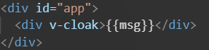



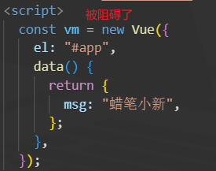



## v-once

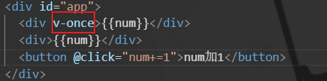





## v-pre

[044_尚硅谷Vue技术_v-pre指令_哔哩哔哩_bilibili](https://www.bilibili.com/video/BV1Zy4y1K7SH?p=44&vd_source=a67e813436aadc4608992466bdaea6bc)

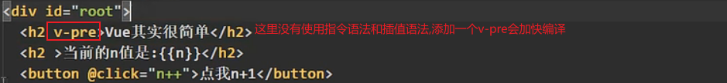



第一句话的意思就是，加了v-pre之后你写代码的时候是什么样的，在页面渲染完毕之后看到的代码就是啥样的





## v-model应用场景



## v-if和v-show的区别

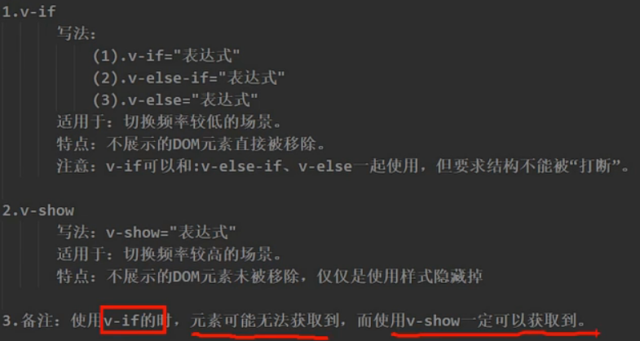

当我们使用v-if是元素节点直接被删除了。此时在没有设置v-else的情况下，想要获取元素就不行了

## v-for循环渲染指令



in 和 of都支持遍历

### 遍历数组



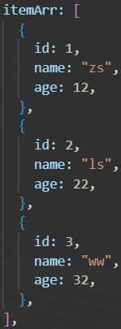

### 遍历对象

value和key的位置别搞反了



或

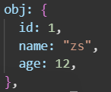

### 遍历字符串(少用)



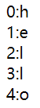

### 遍历数字(少用)



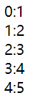

### key的作用与原理

[030_尚硅谷Vue技术_key作用与原理_哔哩哔哩_bilibili](https://www.bilibili.com/video/BV1Zy4y1K7SH?p=30&spm_id_from=pageDriver&vd_source=a67e813436aadc4608992466bdaea6bc) 10分钟31秒

初始生成虚拟dom，然后渲染页面的真实dom。

当数据发生改变，又会生成新的虚拟dom，

此时新的虚拟dom需要和旧的虚拟dom进行对比，使用的diff算法，也可以简单的认为就是通过key值进行对比

然后看下图

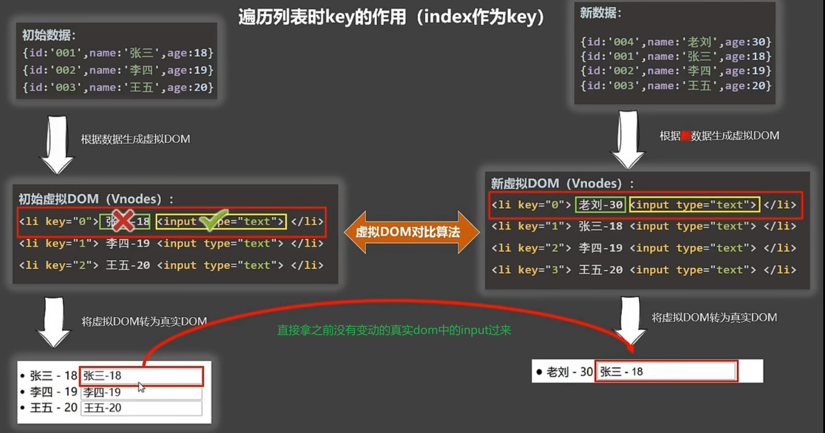

### 总结

1. 虚拟DOM中key的作用：

   key是虚拟DOM对象的标识，当数据发生变化时，Vue会根据【新数据】生成【新的虚拟DOM】,

   随后Vue进行【新虚拟DOM】与【旧虚拟DOM】的差异比较，比较规则如下：

2.对比规则：

  (1).旧虚拟DOM中找到了与新虚拟DOM相同的key：

     ①.若虚拟DOM中内容没变, 直接使用之前的真实DOM！

     ②.若虚拟DOM中内容变了, 则生成新的真实DOM，随后替换掉页面中之前的真实DOM。

  (2).旧虚拟DOM中未找到与新虚拟DOM相同的key

      创建新的真实DOM，随后渲染到到页面。

3. 用index作为key可能会引发的问题：

1. 若对数据进行：逆序添加、逆序删除等破坏顺序操作:

        会产生没有必要的真实DOM更新 ==> 界面效果没问题, 但效率低。

例如：往列表开头添加一条信息，根据上图的解释，此时index顺序是0~n,与旧的index顺序中对应的内容全都变化了,比对新旧虚拟dom,列表全部都要重新生成

2. 如果结构中还包含输入类的DOM：

        会产生错误DOM更新 ==> 界面有问题。

4. 开发中如何选择key?:

   1.最好使用每条数据的唯一标识作为key, 比如id、手机号、身份证号、学号等唯一值。

   2.如果不存在对数据的逆序添加、逆序删除等破坏顺序操作，仅用于渲染列表用于展示，

     使用index作为key是没有问题的。

# Vue自定义指令

## 函数形式

定义一个指令，功能和v-text类似，但是可以将值放大10倍

### 接收的参数

函数接收两个参数

***第一个参数***是绑定的元素节点对象(真实DOM)



***第二个参数***是一些配置对象，对象中有一些我们需要的数据，比如value =>绑定的值

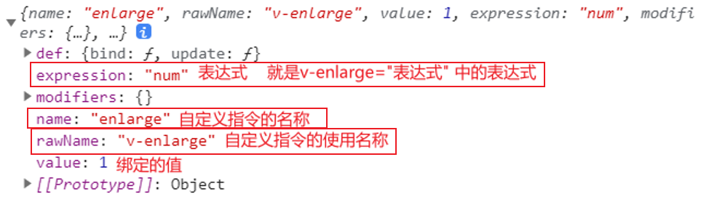

***第三个参数*** vnode

### 基本使用

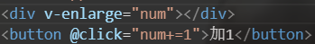

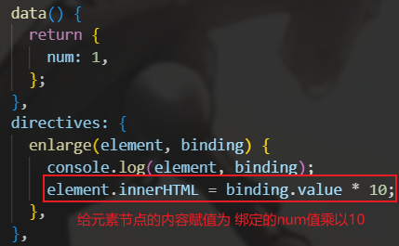



### 指令的调用时机

1. 指令与元素***成功绑定***时



1. 指令所在的模板被重写解析时

什么意思呢?

当我们自定义指令所依赖的数据发送改变时，指令肯定会被调用。



但是当模板上的其他数据被更新时，因为会重写解析模板,会顺便解析一下 我们自定义指令所绑定的节点，此时，自定义指令也会被调用一次



## 对象形式

### 为什么无法在函数形式下，让页面一加载时获取文本框的焦点



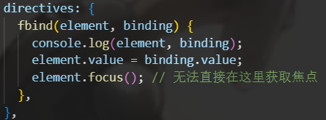

### 对比下面两张图

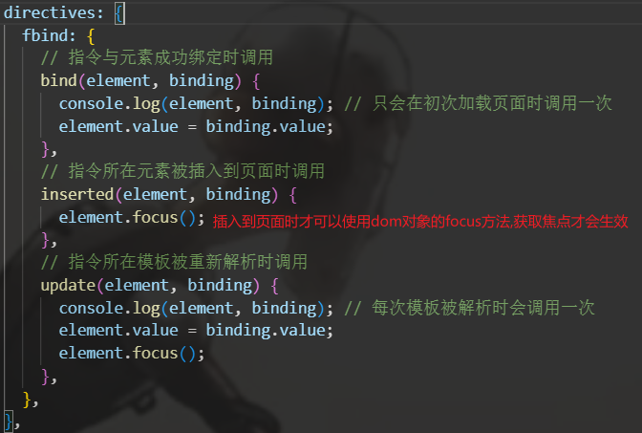



下图⬇(函数写法)就是上图⬆(对象写法)的简写形式(简写形式省略了 元素被插入到页面时调用指令的操作)

页面加载时是没有自动获取焦点的，但是数据发生改变时可以获取焦点

对比上面一张图，可以得知函数形式写的自定义指令

只在指令与元素成功绑定时以及指令所在模板解析时才会被调用

而我们想要页面出现时，自动获取文本框焦点，是处于元素被插入到页面的时机

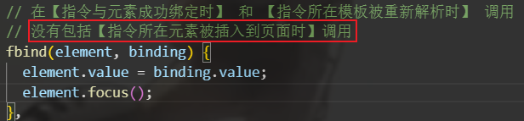



### 自定义一个获取输入框焦点的自定义指令



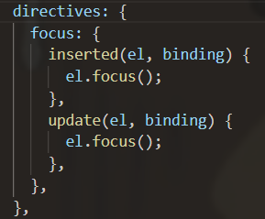

## 自定义指令踩坑

### 命名方式注意点

#### 驼峰写法 Vue无法识别



下面如果写成驼峰形式 那么使用指令时需要写出横杆写法： v-big-number

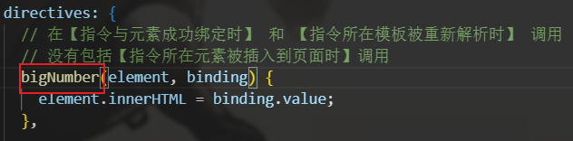

#### 多个单词使用横杠写法



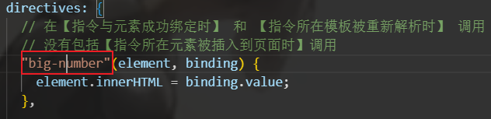

#### 自定义指令函数中的this

不管是函数形式(箭头函数也是一样的)还是对象形式

里面函数中的this都是指向window,Vue并没有对其进行处理

因为在函数的参数中已经将element元素节点对象和需要的数据binding都给了

## 总结

一、定义语法：

    (1).局部指令：

directives:{指令名:配置对象}

或 directives{指令名:回调函数}

    (2).全局指令：

         Vue.directive(指令名,配置对象)

或 Vue.directive(指令名,回调函数)

二、配置对象中常用的3个回调：

    (1).bind：指令与元素成功绑定时调用。

    (2).inserted：指令所在元素被插入页面时调用。

    (3).update：指令所在模板结构被重新解析时调用。

三、备注：

   1.指令定义时不加v-，但使用时要加v-；

   2.指令名如果是多个单词，要使用kebab-case命名方式，不要用camelCase命名。

# Vue绑定容器的多种写法

## 第一种：在创建实例时就要指定绑定的容器

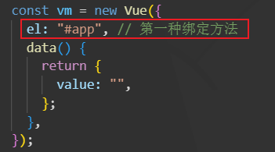

## 第二种：可以在实例创建之后动态的进行绑定

$mount方法是在Vue.prototype上的方法

mount有挂载的意思

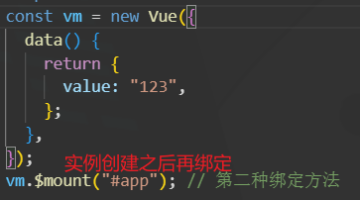 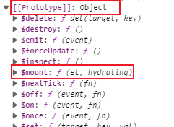

使用场景(假设)：实例创建了5秒钟之后再绑定容器

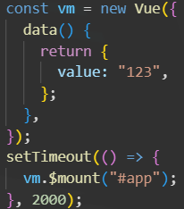 

# 需要了解的知识

## Vue实例对象以及其原型对象上的属性可以在模板中直接使用

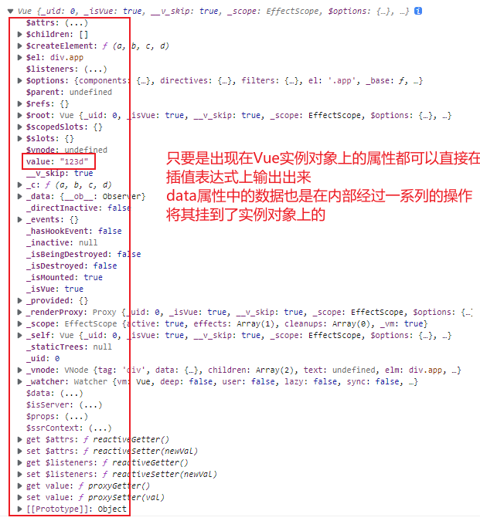



 

## Vue实例对象上的data

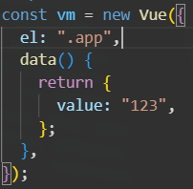

可以通过vm.$data.value 或 vm._data.value 取值。



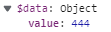

# 响应式数据的原理

## 回顾Object.defineProperty()

### 对象从外界获取年龄,年龄改变不影响对象中的年龄

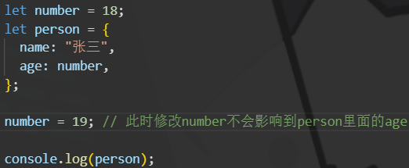

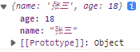

### 使用Object.definedProperty来处理，就会因为改变外界年龄，从而影响对象中的年龄

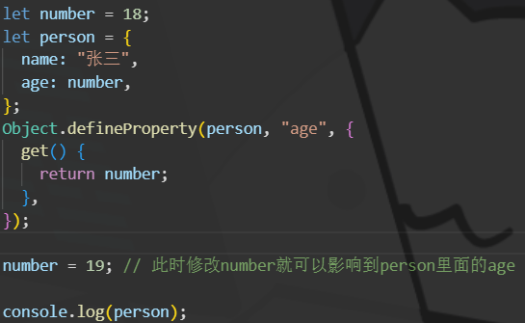

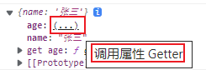 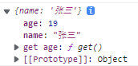

## 何为数据代理

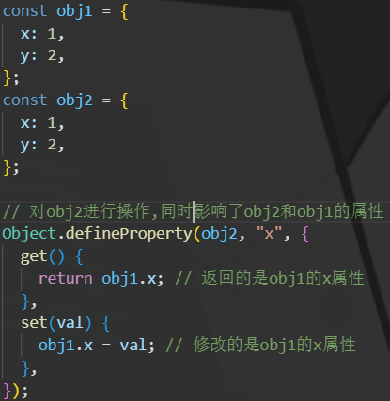 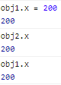

## Vue中的数据代理

[013_尚硅谷Vue技术_Vue中的数据代理_哔哩哔哩_bilibili](https://www.bilibili.com/video/BV1Zy4y1K7SH?p=13&spm_id_from=pageDriver&vd_source=a67e813436aadc4608992466bdaea6bc)

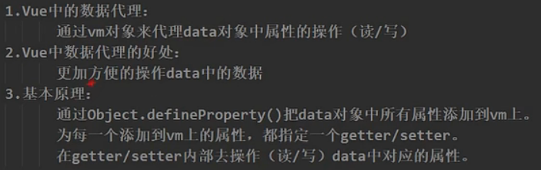

我们可以通过 vm._data.xxxx的方式获取data下的某个属性

也可以直接通过vm.xxxx的方式获取,因为做了数据代理、

***Vue中如果修改非响应式的数据，不会重新解析模板，页面也就不会有变化产生***

# Vue事件

## 事件的基本使用

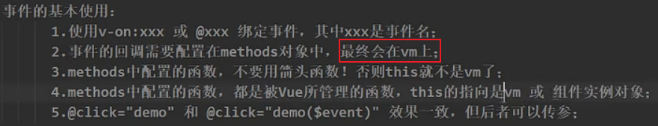





只有在data上定义的属性才会被数据劫持、数据代理

方法同样可以写在data中，并且被实现代理，但是没有意义，还会增加Vue的工作量

方法是用来调用的，不是用来修改的。所以我们常说【数据】代理

### 方法中的事件对象

 注意test不能加()，不然默认的事件对象就没了

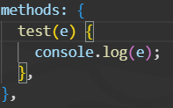

此时e默认是事件对象



方法中的第一个参数不传，默认是事件对象。传入之后事件对象就被覆盖了，可以手动传入$event表示事件对象

### 注意点

事件中的方法可以不加括号也能被执行



插值表达式里面的方法必须加括号，不然不能执行

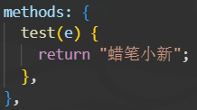

 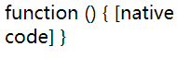

 

## 事件修饰符

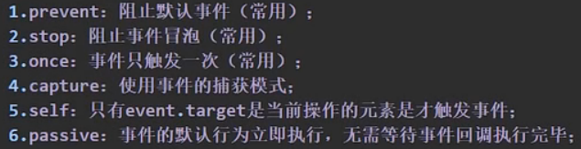

当想要阻止冒泡和阻止默认事件时可以连着写(其他同理)

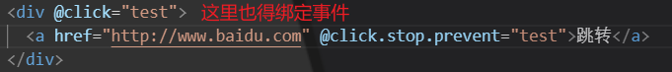

@click.prevent.stop = “xxx” 或 @click.stop.prevent = “xxx”

不能说这两个是一样的，只能说他们产生的效果是一致的

一个是先阻止默认再阻止冒泡，一个是先阻止冒泡再阻止默认

### .native修饰符

在子组件上绑定@click事件，会默认判定为自定义事件。

此时点击子组件是没有对应的响应的。

需要给click事件添加事件修饰符native，来告诉子组件，这是Vue原生的click事件

## 按键

### 按键别名

例子：@keyup.enter=”xxx”

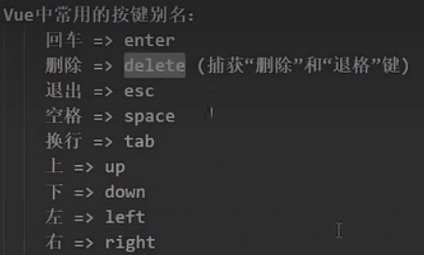

#### 特殊的按键tab

如果在表单里面使用keyup.tab= ‘xxx’ 那么不会有反应，因为此时在keydown时焦点已经失去了。就无法在keyup之后就无法触发到tab按键的事件

可以在keydown事件下使用按键别名tab

### 使用按键原始的key值去绑定



代码：



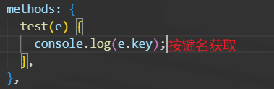

演示：



**注意点**

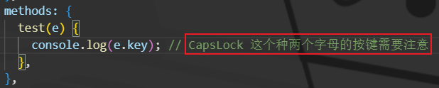





### 系统修饰键

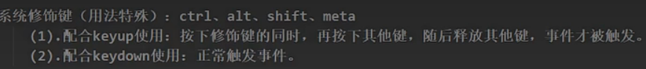

meta就是window按键

#### 小知识

按下ctrl+q的时候才触发某个事件



### 使用按键的键值绑定(不推荐)



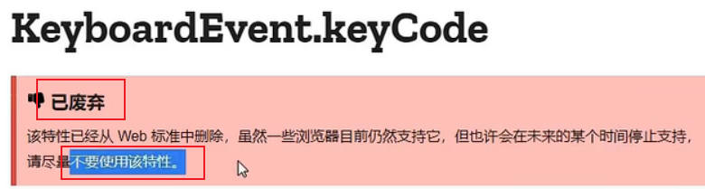

使用方式：@keyup.13 = “xxxx”

### 自定义按键别名





获取键码： e.keyCode

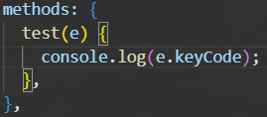

# 计算属性computed

## 计算属性的原理

底层就是通过getter来实现的

当有人读取fullName这个属性时就会通过get()返回对应的数据

计算属性的读取流程：读取fullName时，会自动调用get方法，然后将返回值给fullName，

然后fullName被挂载到Vue实例上。

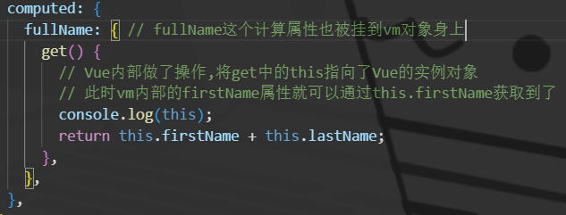

## 计算属性的缓存特性

计算属性会在初次读取属性之后，会将数据进行缓存

后续再次读取该属性时，如果计算属性所依赖的数据没有发生改变，就会从缓存中读取数据

计算属性重新计算的时机：初次调用，依赖的数据源发生改变

## Vue文档上的computed描述

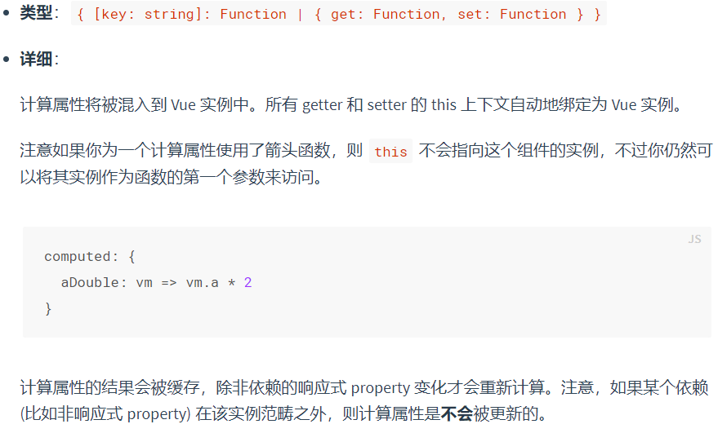

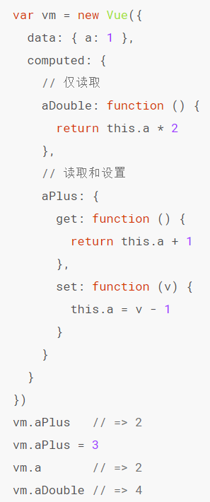

## 总结

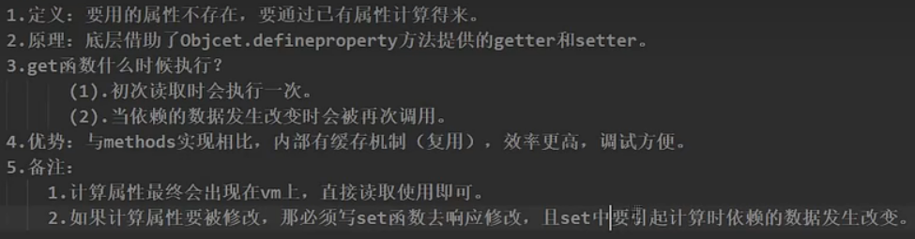

# 侦听属性watch

[021_尚硅谷Vue技术_天气案例_哔哩哔哩_bilibili](https://www.bilibili.com/video/BV1Zy4y1K7SH?p=21&spm_id_from=pageDriver&vd_source=a67e813436aadc4608992466bdaea6bc) 建议多看看

模板中用到的变量数据需要在Vue实例对象和对象原型上存在的,不然会报错



alert在Vue实例对象和对象原型上不存在，会报错 alert is not defined



window也不在Vue实例对象和对象原型上 window is not defined

解决方法：在data中添加属性window:window 将浏览器中的window获取过来

这其实没啥实际意义，就是用来了解一下，Vue模板中数据属性调用的情况

## 基本使用

watch是一个对象，键是需要观察的表达式，值是对应回调函数。值也可以是方法名，或者包含选项的对象

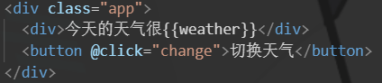

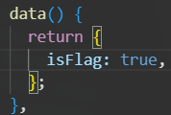

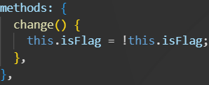

### 第一种方式

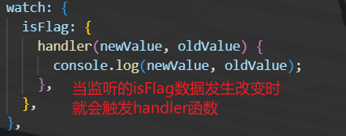

函数中的第一个参数是新的值，第二个参数是旧的值

***注意：***当前图中的isFlag是watch中的一个属性，是字符串数据类型的

只是我们没有习惯性没有加上双引号，系统内部自动加上 “isFlag”

所以我们没有使用this.isFlag方式调用

### 第二种方式

使用Vue实例对象调用$watch方法，

第一个参数是监听的数据，第二个则是处理数据变化后的操作

vm.$watch("weather", {

      immediate: true,

      handler(newValue, oldValue) {

        console.log(newValue, oldValue);

      },

    });

## 可以监视计算属性

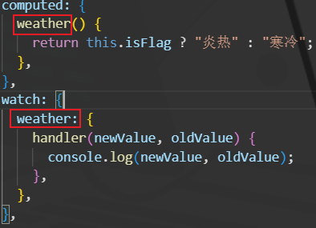



## immediate 属性

immediate:true // 初始化时让函数调用一下

## Deep属性

Vue中可以检测到多层级数据的改变，Vue提供的watch则不行

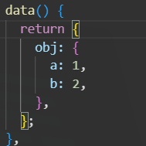

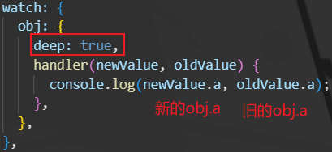

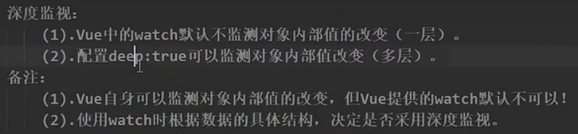

## 简写形式

无法配置immediate和deep

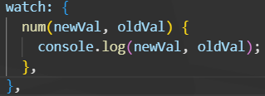

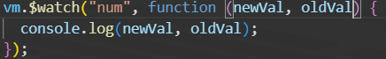

## 总结

监视一个不存在的属性，不会报错，但是没有意义

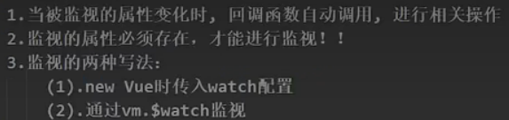

# computed和watch的区别

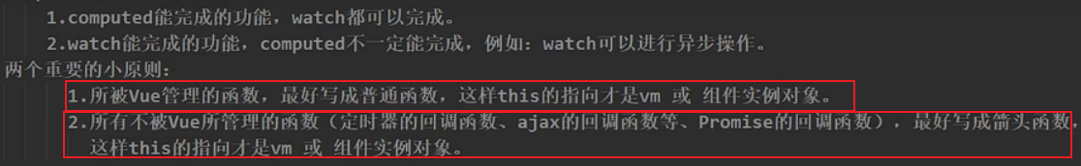

# 样式绑定

## 注意点：

这种写法会将两个类名合并





这种写法默认使用第一个class的样式





## class绑定样式的写法

### 普通写法



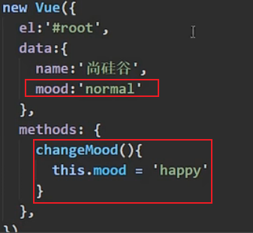

### 数组写法



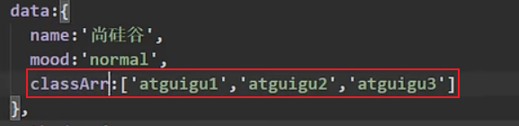

后续如果要对类名进行操作只需要修改该数组即可

### 对象写法



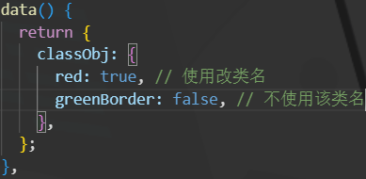

## style绑定样式写法

### 对象写法

#### 错误写法

冒号无法识别

需要写成对象的格式，并且横杠的形式要改成小驼峰，size如果是数字需要加单位”px”



#### 正确写法



### 数组写法

 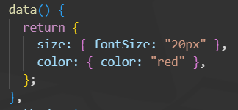

或

 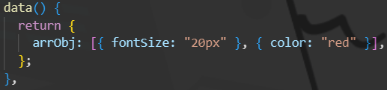

## 随机修改类名

点击盒子随机修改颜色

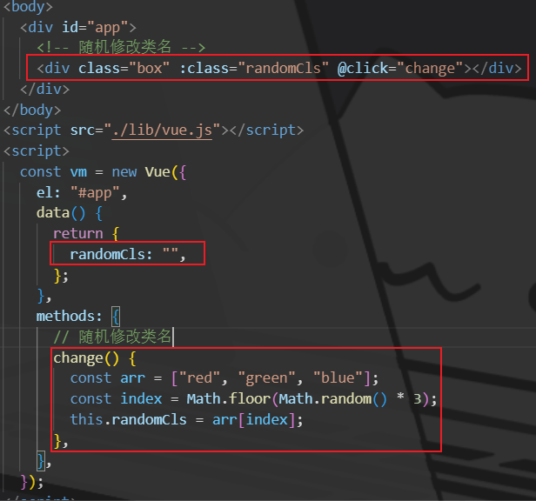 

## 总结：

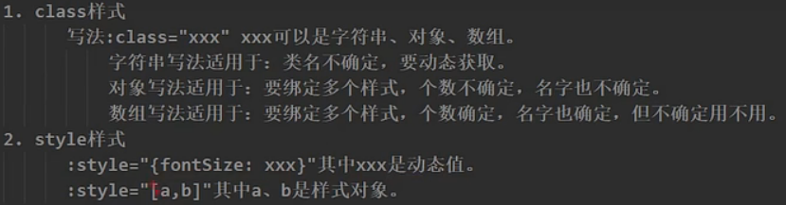

# 过滤数据

## 使用watch过滤数据

### 问题引申

以下代码有问题，数据越查找越少，因为对原数组进行了过滤，所以后续的数据都是基于前面过滤后的数据进行处理的。

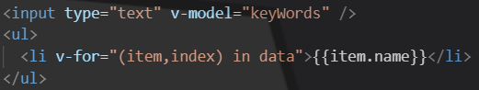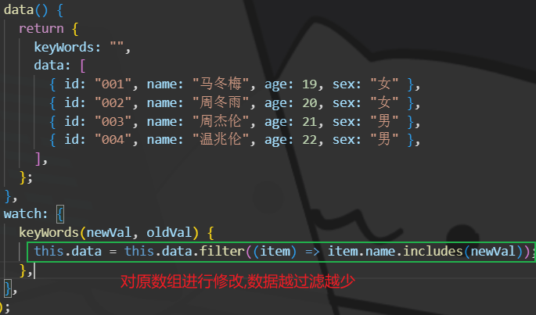



### 解决方式

额外创建一个数据处理



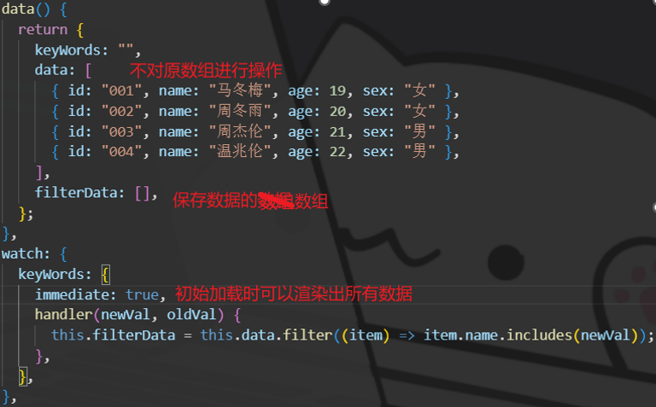



## 使用计算属性过滤数据



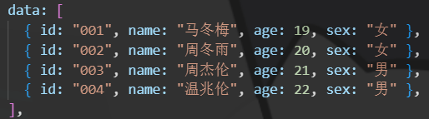

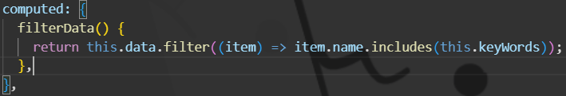



## 使用计算属性处理升序、降序、原顺序

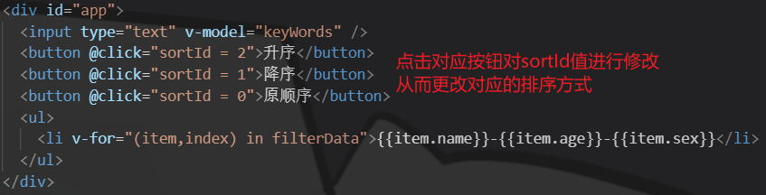

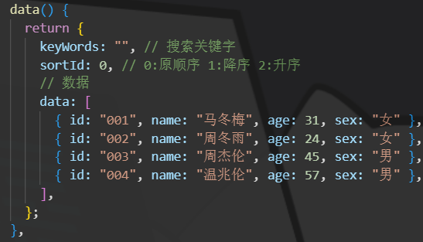

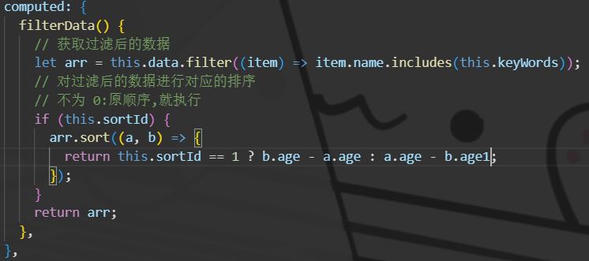



# Vue监测数据的原理

## 检测对象

[034_尚硅谷Vue技术_Vue监测数据的原理_对象_哔哩哔哩_bilibili](https://www.bilibili.com/video/BV1Zy4y1K7SH?p=34&spm_id_from=pageDriver&vd_source=a67e813436aadc4608992466bdaea6bc) 15分钟

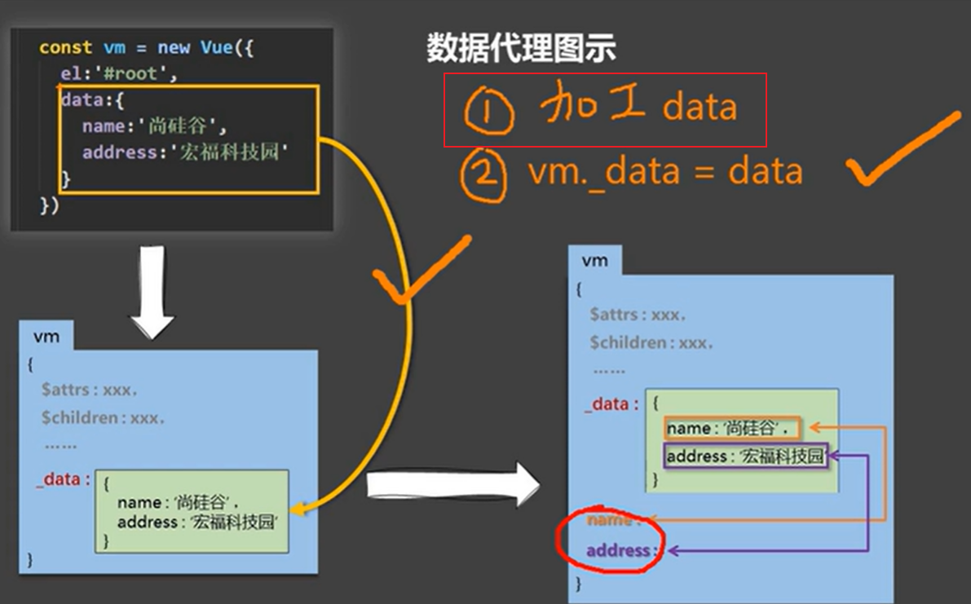

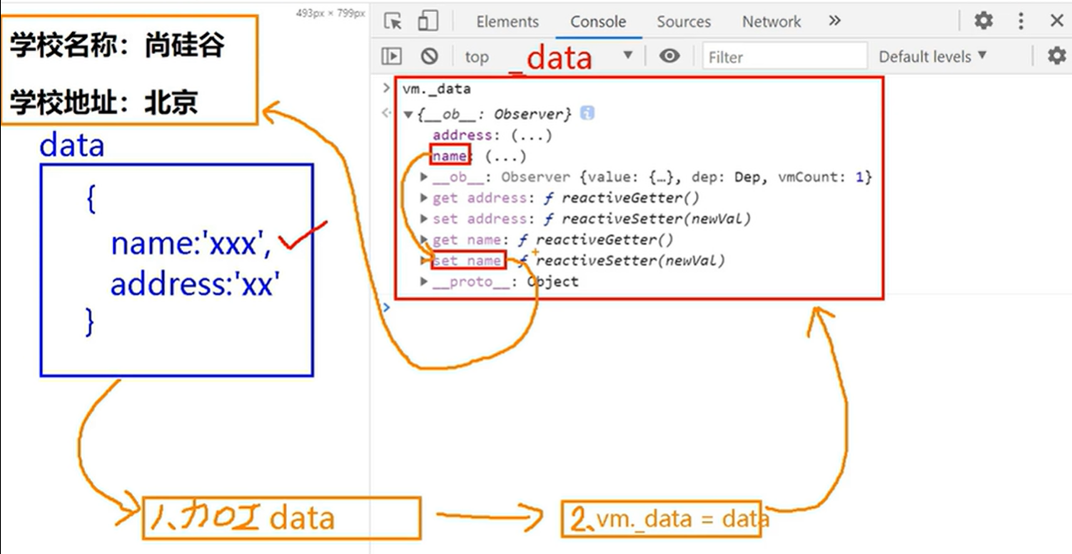

name发生改变-->set()就会被调用—>set()调用之后会重新解析模板—>生成新的虚拟dom

🡪新旧虚拟dom对比-->生成真实dom

### 对象属性设置get、set的注意地方

obj的name属性被调用时会触发get，返回obj.name.那么obj.name被返回又触发了get

形成了死循环。

set同理

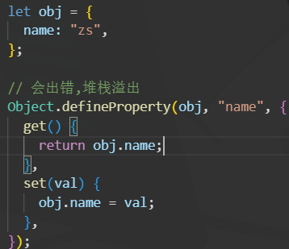

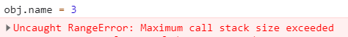



### 模拟

有很多bug。仅供理解使用

只侦听了第一层的对象属性，如果第二层还有对象，那么其属性没有被get，set

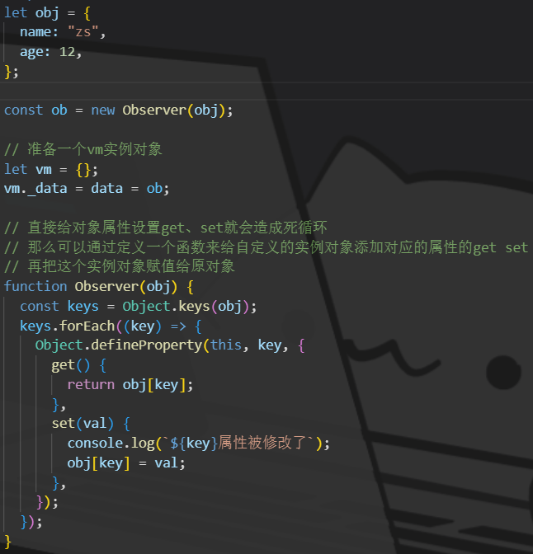

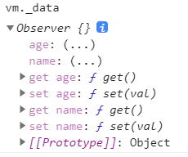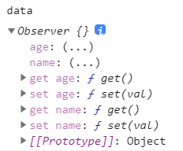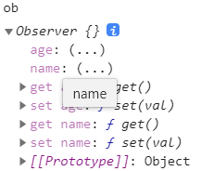

## 检测数组

### 直接通过下标修改数组，是无法对数组响应式的修改的

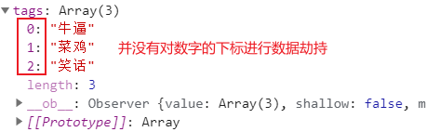

以下是失败的做法

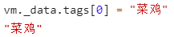

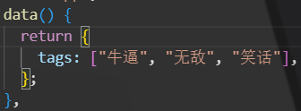

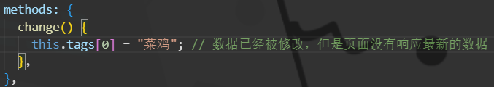

#### 特殊情况

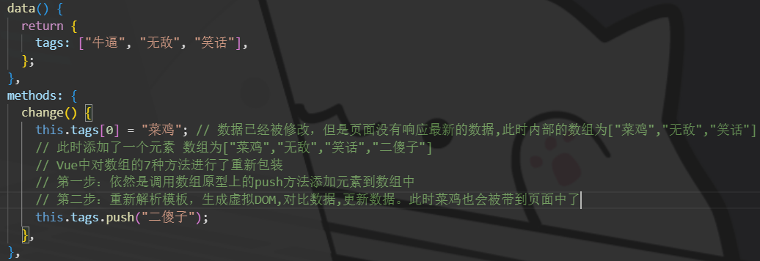



### 修改数组需要通过以下7种方法,才是响应式的

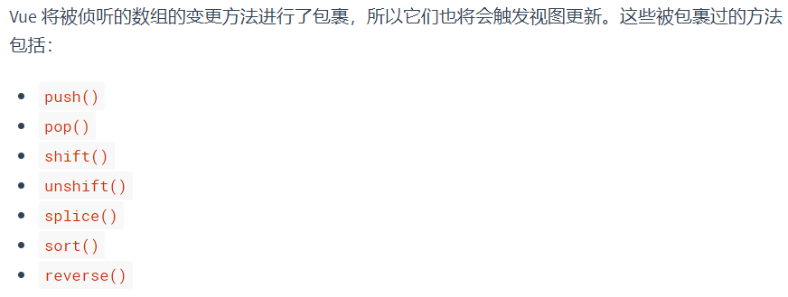

此时Vue中使用的push不再是数组原型上的push

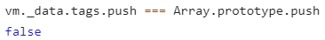

### 通过Vue.set() 或 Vue实例对象.$set()也可以达到同样的效果

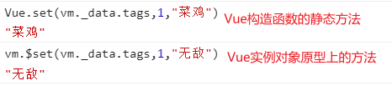



### 过滤数组

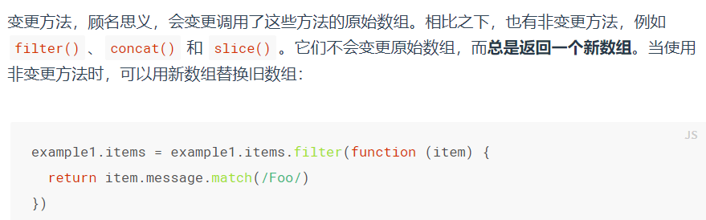

## Vue.set()

[035_尚硅谷Vue技术_Vue.set()方法_哔哩哔哩_bilibili](https://www.bilibili.com/video/BV1Zy4y1K7SH?p=35&spm_id_from=pageDriver&vd_source=a67e813436aadc4608992466bdaea6bc)

### Vue文档说明

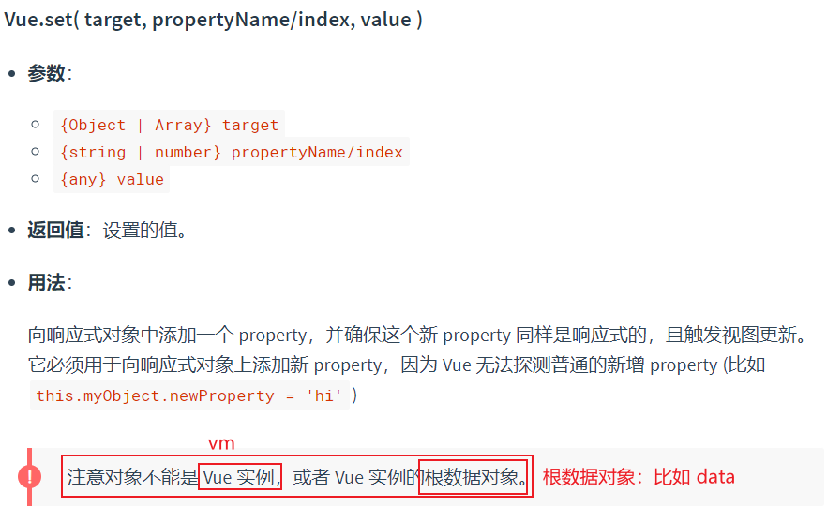

### 直接在data对象的属性上添加属性，不是响应式的

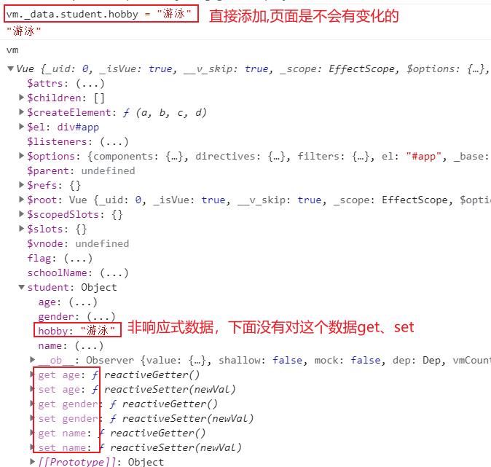

### 使用Vue.set(obj,prop,value) 或 this.$set(obj,prop,value)添加响应式数据

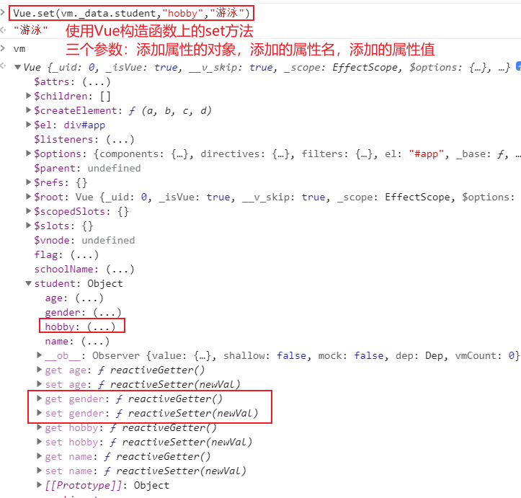

## Vue.delete()

既然有Vue.set()和this.$set()响应式的添加和修改属性

那么就有this.$delete(对象，属性)响应式的删除属性

## 总结

Vue监视数据的原理：

        1. vue会监视data中所有层次的数据。

        2. 如何监测对象中的数据？

                通过setter实现监视，且要在new Vue时就传入要监测的数据。

                  (1).对象中后追加的属性，Vue默认不做响应式处理

                  (2).如需给后添加的属性做响应式，请使用如下API：

                          Vue.set(target，propertyName/index，value) 或

                          vm.$set(target，propertyName/index，value)

        3. 如何监测数组中的数据？

                  通过包裹数组更新元素的方法实现，本质就是做了两件事：

                    (1).调用原生对应的方法对数组进行更新。

                    (2).重新解析模板，进而更新页面。

        4.在Vue修改数组中的某个元素一定要用如下方法：

      1.使用这些API:push()、pop()、shift()、unshift()、splice()、sort()、reverse()

            2.Vue.set() 或 vm.$set()

     特别注意：Vue.set() 和 vm.$set() 不能给vm 或 vm的根数据对象 添加属性！！！

# 收集表单数据

## 表单数据收集

### 普通的文本表单

通过v-model双向绑定value数据(通过修饰符trim去除前后的空格)



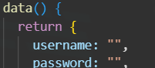

#### 只能提交数字的表单记得添加下面的限制



### 单选框







### 多选框

#### 第一种情况：多个单选框

在没有手动配置value值情况下，默认以checked来判断

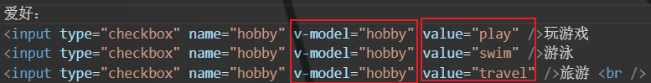

因为v-model=”hobby”中的hobby初始值会影响v-model收集回来的数据

所以初始值不能是

初始值需要是个数组  

#### 第二种情况：单个多选框



直接使用v-model即可

 

### select下拉框

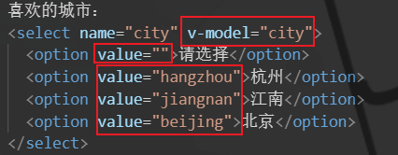



### textarea





## 提交表单 上传数据到服务器

 阻止表单的默认提交行为

### 不推荐的获取方式

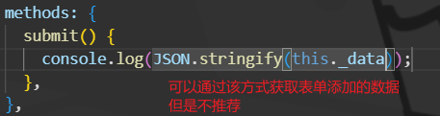

### 推荐的方式提交数据

先将数据获取到一个对象中

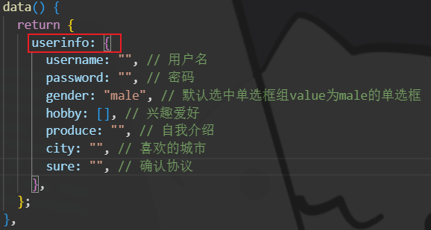

直接提交该对象

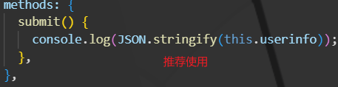

### 提交的数据⬇



## 总结

收集表单数据：

          若：<input type="text"/>，则v-model收集的是value值，用户输入的就是value值。

          若：<input type="radio"/>，则v-model收集的是value值，且要给标签配置value值。

          若：<input type="checkbox"/>

              1.没有配置input的value属性，那么收集的就是checked（勾选 or 未勾选，是布尔值）

              2.配置input的value属性:

                  (1)v-model的初始值是非数组，那么收集的就是checked（勾选 or 未勾选，是布尔值）

                  (2)v-model的初始值是数组，那么收集的的就是value组成的数组

          备注：v-model的三个修饰符：

                  lazy：失去焦点再收集数据

                  number：输入字符串转为有效的数字

                  trim：输入首尾空格过滤

# 过滤器

## 基本使用

### 局部过滤器



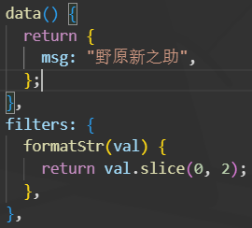

### 全局过滤器



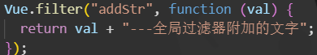

## 过滤器连用



## 总结

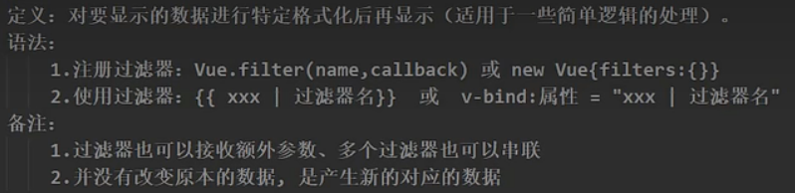

# Vue生命周期

[049_尚硅谷Vue技术_生命周期_挂载流程_哔哩哔哩_bilibili](https://www.bilibili.com/video/BV1Zy4y1K7SH?p=49&spm_id_from=pageDriver&vd_source=a67e813436aadc4608992466bdaea6bc) 重要

## 生命周期图



可以使用vm.$destroy()销毁Vue实例对象(实例对象被销毁时原生的dom事件还能使用

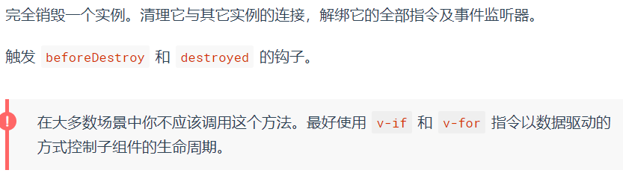

在beforedestory这个生命周期函数中，虽然你依然可以获取到data，methods里面的数据和方法。但是对数据进行修改时，无法再在页面中重新解析模板，更新页面中的数据了

定时器，解绑自定义事件，取消订阅，最好都在beforeDestroy中进行

## 总结

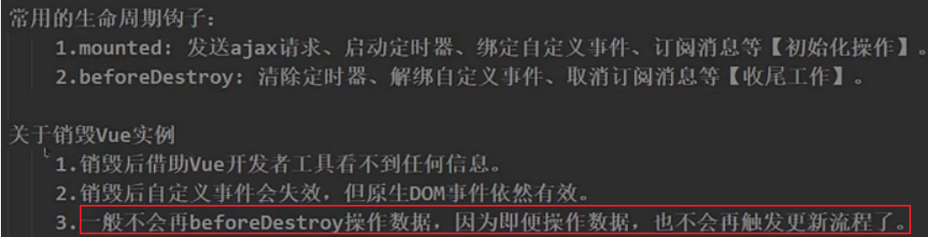

# 组件化

## 组件化开发流程(通用)

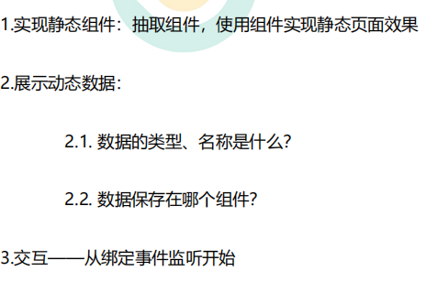

组件就是实现应用中局部功能代码和资源的集合

## 图示说明传统方式与组件化的区别

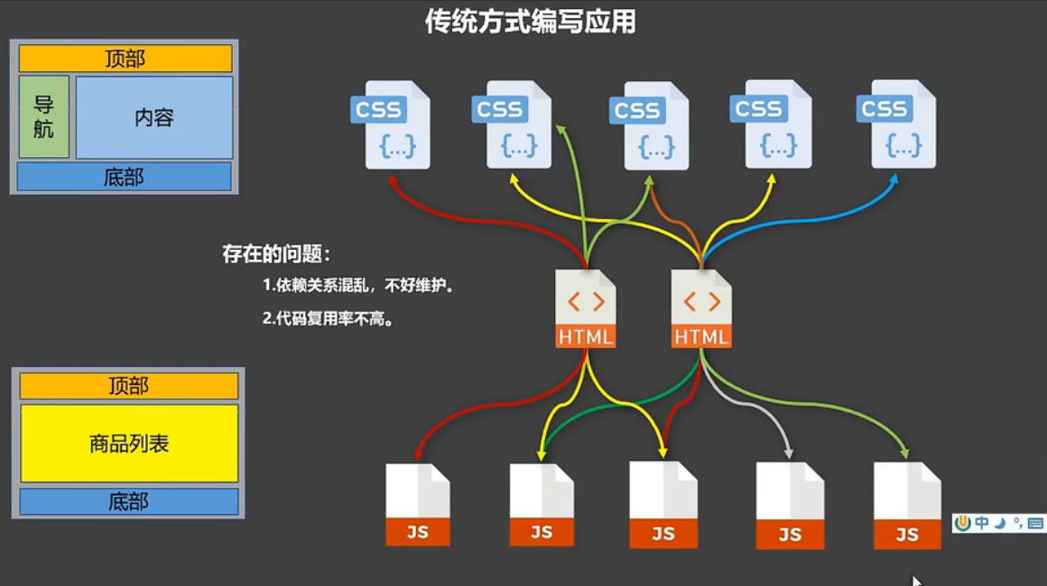

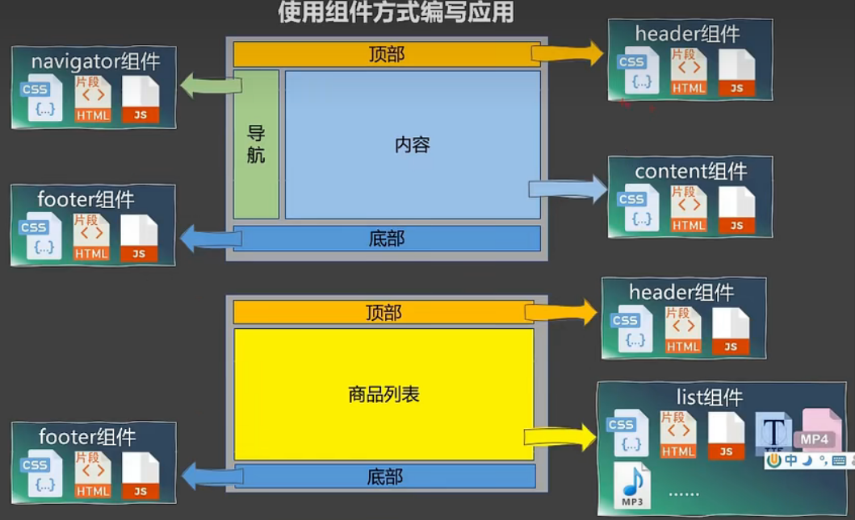

## 非单文件组件

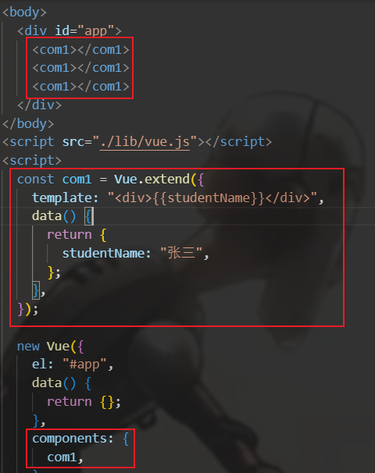 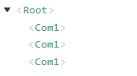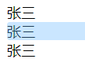

### 以下两种写法一样

com2的写法，Vue内部会帮我们自动添加Vue.extend处理

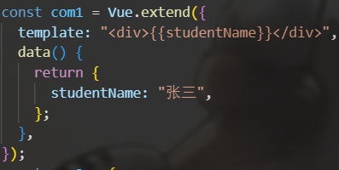 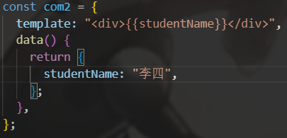

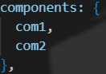

### 验证方式：

在源码的extend函数中加一个断点，当我们执行com2的方式添加组件时会走该函数，说明Vue内部是做了对应处理的

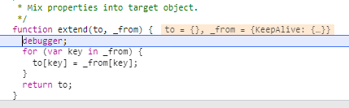

## 注意点

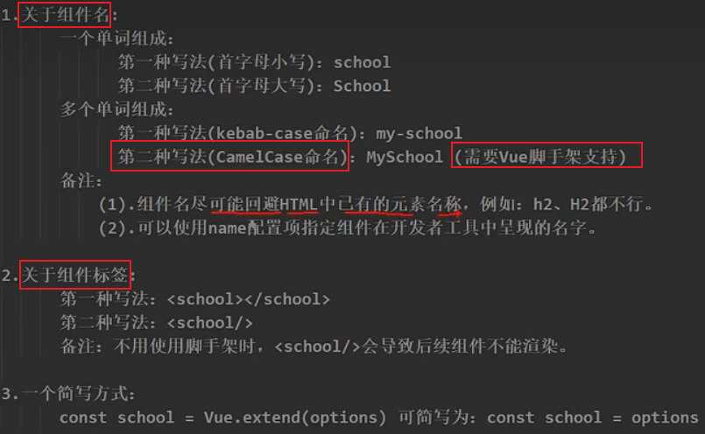

## VueComponent

[057_尚硅谷Vue技术_VueComponent构造函数_哔哩哔哩_bilibili](https://www.bilibili.com/video/BV1Zy4y1K7SH?p=57&spm_id_from=pageDriver&vd_source=a67e813436aadc4608992466bdaea6bc)

VueComponent构造函数不同于Vue构造函数

Vue构造函数在我们引入Vue核心库时就存在了

VueComponent是需要在Vue.extend()时返回

在组件被挂载到页面上时才调用VueComponent创建一个组件实例

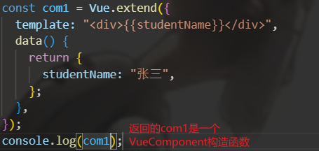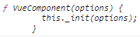



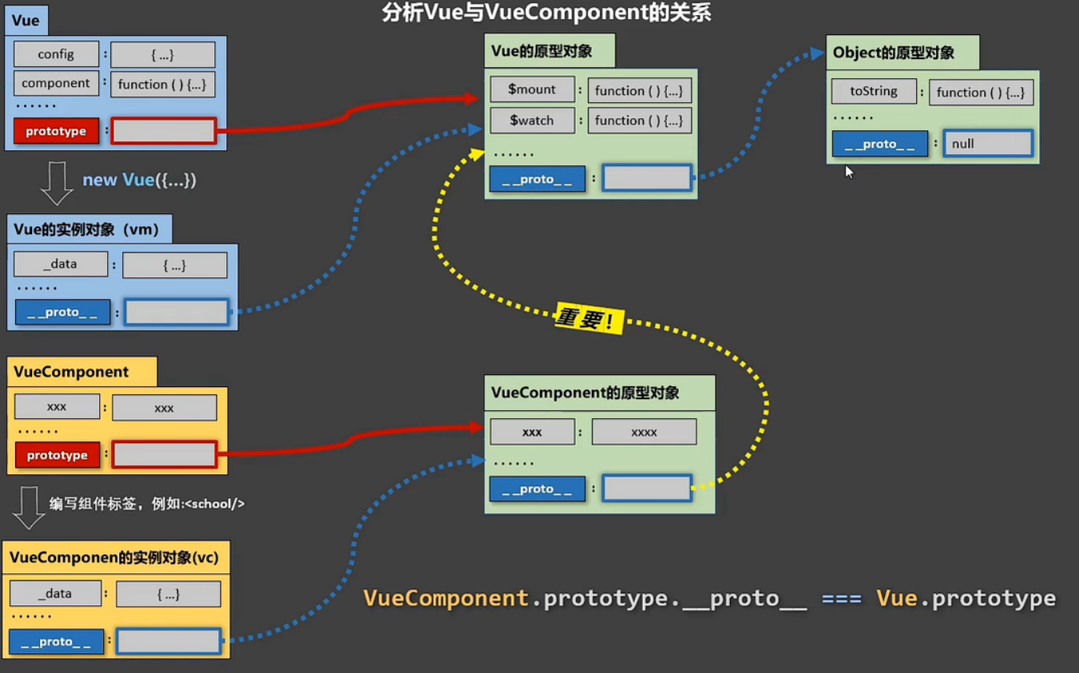

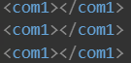 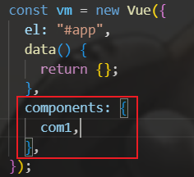 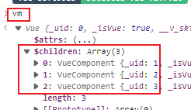

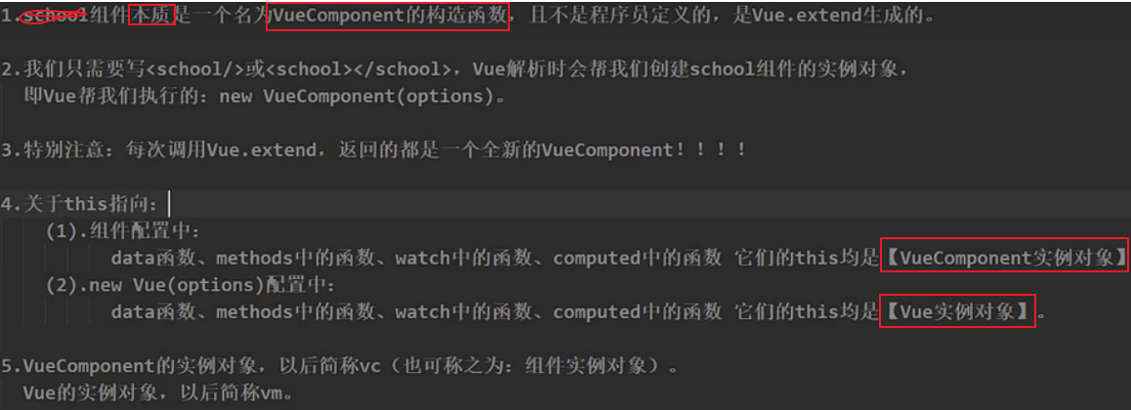

## 单文件组件

[060_尚硅谷Vue技术_单文件组件_哔哩哔哩_bilibili](https://www.bilibili.com/video/BV1Zy4y1K7SH?p=60&vd_source=a67e813436aadc4608992466bdaea6bc)

# Vue进阶

## Vue脚手架

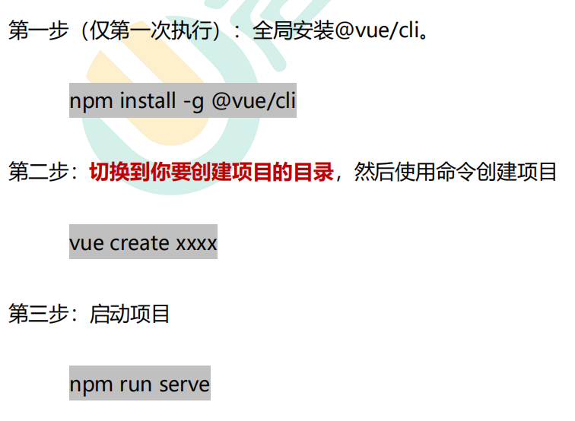

### 注意点

在Vue脚手架中，解析代码时，是先解析import xxx from “xxx”语句

不管在import语句中间是否穿插了其他的代码

import xxx

console.log(100) // 最后执行这句代码，先执行import导入的代码

import xxx

### 脚手架的首页index.html配置解析

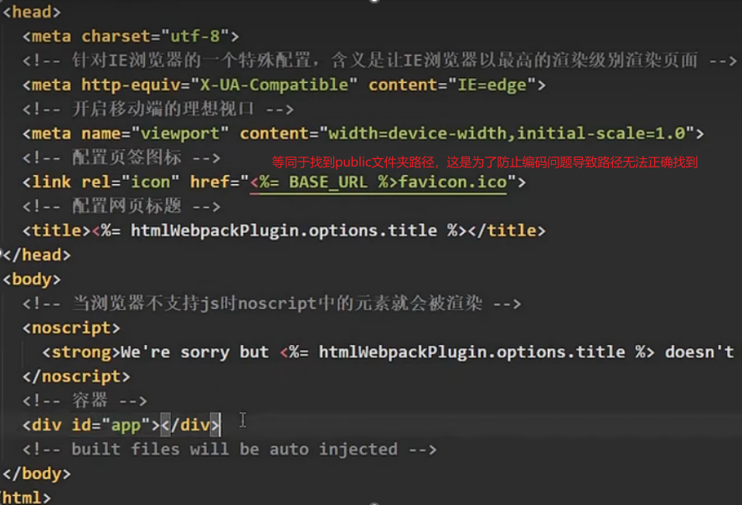

### main.js文件配置说明

#### 为何是使用render而不是template来编译组件模板？

main.js文件默认引入的vue文件是经过处理的,无法直接解析template模板

为什么要使用精简版的vue？[063_尚硅谷Vue技术_render函数_哔哩哔哩_bilibili](https://www.bilibili.com/video/BV1Zy4y1K7SH?p=63&vd_source=a67e813436aadc4608992466bdaea6bc)

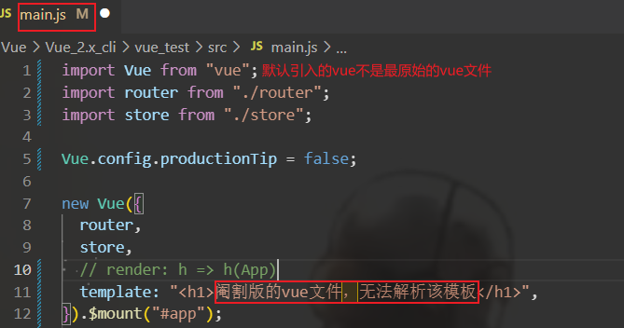 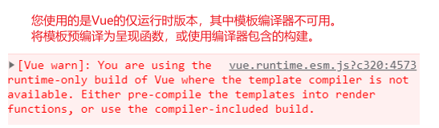

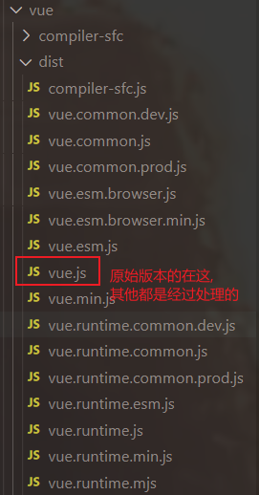 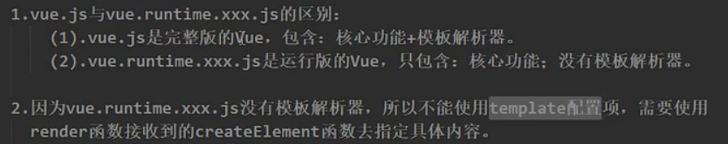

#### render函数说明

接收一个类型为函数的参数—>createElement(形参名),来创建dom

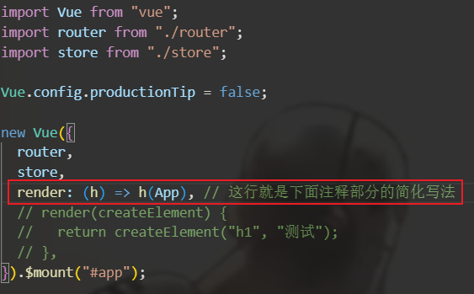

### 查看Vue脚手架的所有相关配置

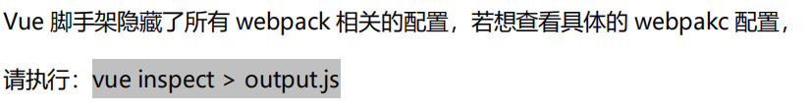

## ref

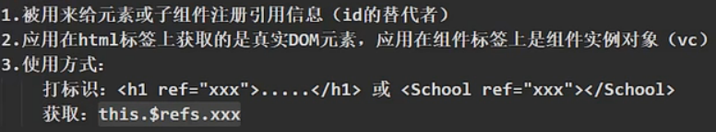

### 使用方式

#### 通过ref属性获取子组件对象,从而在父组件调用子组件的方法

##### 父组件

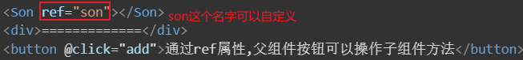

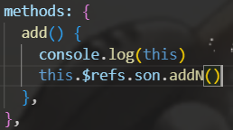

this指向的是VueComponent创建的实例对象

实例对象上有个$refs属性，属性里面有个son属性，son里面有个addN方法，也就是子组件上的方法

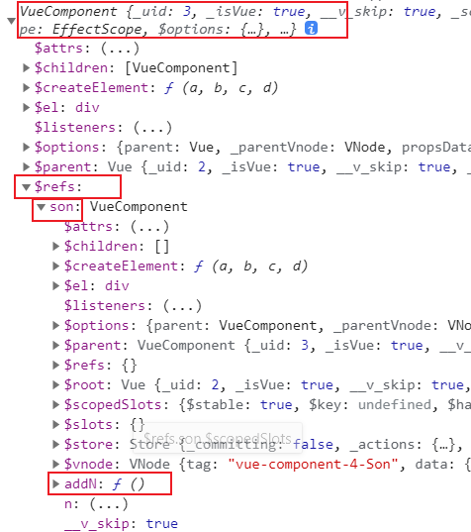

##### 子组件

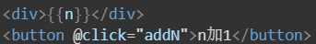

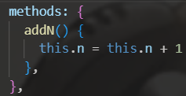

##### 演示



## props

### 基本使用

父组件



注意：这里的age需要一个数字,所以需要使用指令v-bind，否则传递的是一个字符串

子组件

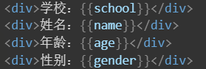

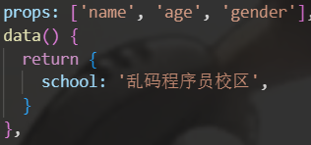

### props的三种书写方式

#### 简单声明接收

props: ['name', 'age', 'gender'], // 简单书写

#### 接收的同时进行类型限制

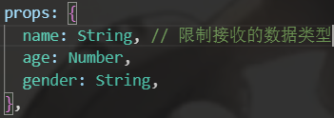

#### 完善的接收

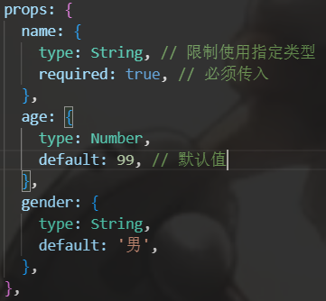

### props中的属性不能修改

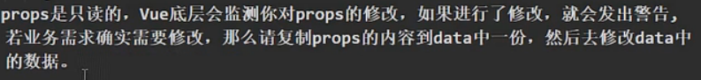

### props优先级比data高

props中声明的属性，data中无法再声明

### 修改props属性时的一些特殊情况

[073_尚硅谷Vue技术_TodoList案例_勾选_哔哩哔哩_bilibili](https://www.bilibili.com/video/BV1Zy4y1K7SH?p=73&vd_source=a67e813436aadc4608992466bdaea6bc)

通过v-model修改props属性的对象中某个status,从而让源数据的status双向响应修改，

这是不符合规范的。

虽然因为Vue不会监视更深层次的props属性(props的某个属性是一个对象，修改该对象的属性)改变，而没有弹出报错提示

## mixin

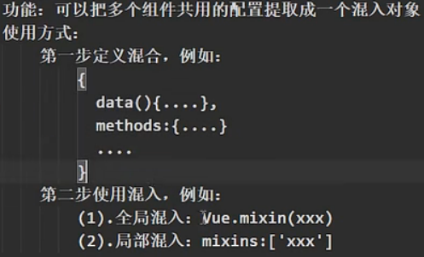

### 基本使用

#### 组件

导入mixin配置



使用mixin配置



#### mixin配置

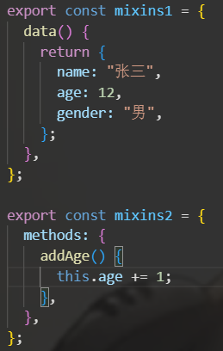

### 优先级

当mixin中的属性和组件中的属性(data,methods….)冲突时，以组件中的属性为准

但是如果是生命周期函数，那么会进行合并，mixin的在前，组件的在后

### 全局的mixin

在main.js文件中使用

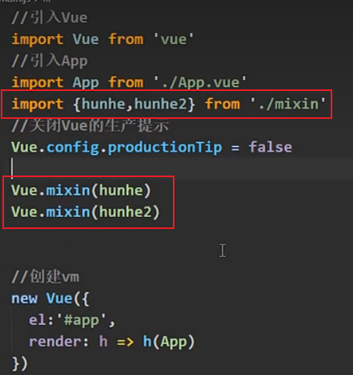

## 插件

### Vue的插件本质

就是一个对象，但是对象里面必须有一个***install函数***，Vue会自动调用这个install函数

### 作用

用来增强Vue

### 插件的基本使用

#### 自定义的插件js文件

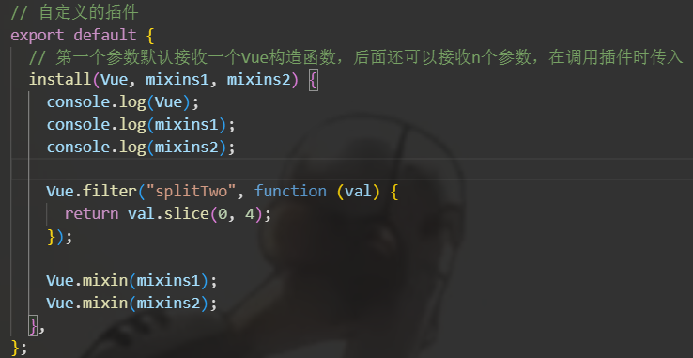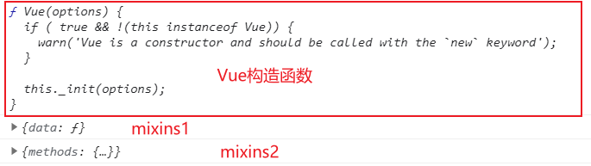

#### 使用插件



## 组件的自定义事件

[080_尚硅谷Vue技术_组件自定义事件_绑定_哔哩哔哩_bilibili](https://www.bilibili.com/video/BV1Zy4y1K7SH?p=80&vd_source=a67e813436aadc4608992466bdaea6bc)

### 绑定事件监听

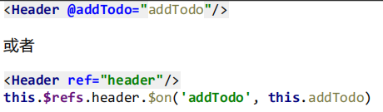

### 触发事件



### 解绑单个事件

this.$off('事件名')

### 解绑多个事件

this.$off(["事件名1","事件名2"])

或

this.$off() // 解绑所有事件

### 查看关于自定义组件的代码

D:\前端\Project\Vue\Vue_2.x_cli\自定义组件$on_$emit

### 自定义事件总结(听的迷迷糊糊)

[082_尚硅谷Vue技术_组件自定义事件_总结_哔哩哔哩_bilibili](https://www.bilibili.com/video/BV1Zy4y1K7SH?p=82&vd_source=a67e813436aadc4608992466bdaea6bc)

## 组件传值

### $emit触发事件(子传父)

### props属性接收父组件的传值(父传子)

### 全局事件总线(任意组件间的通信)

查看代码 D:\前端\Project\Vue\Vue_2.x_cli\全局事件总线

1. Vue 原型对象上包含事件处理的方法

1) $on(eventName, ()=>{}): 绑定自定义事件监听,回调函数必须使用箭头函数，否则this指向不是指向当前的组件实例

2) $emit(eventName, data): 分发自定义事件

3) $off(eventName): 解绑自定义事件监听

4) $once(eventName, listener): 绑定自定义事件监听, 但只能处理一次

***$on和$emit是Vue.prototype上的方法***

***因为vm可以继承它原型对象上的方法***

***所以可以将vm当作全局事件总线***

2. 所有组件实例对象的原型对象的原型对象就是 Vue 的原型对象

1) 所有组件对象都能看到 Vue 原型对象上的属性和方法

2) Vue.prototype.$bus = new Vue(), 所有的组件对象都能看到$bus 这个对象

3. 全局事件总线

1) 包含事件处理相关方法的对象(只有一个)

2) 所有的组件都可以得到

**指定事件总线对象**

**new** Vue({

beforeCreate () { *// 尽量早的执行挂载全局事件总线对象的操作*

Vue.**prototype**.**$globalEventBus** = **this**

},

}).$mount(**'#root'**)

### 订阅/发布(任意组件间的通信)(不常用)

代码路径：D:\前端\Project\Vue\Vue_2.x_cli\订阅_发布

下载第三方库：pubsub-js

1. import PubSub from 'pubsub-js' // 引入



(2) PubSub.subscribe(‘msgName’, (msgName, data)=>{ })

(4) PubSub.unsubscribe(token): 取消消息的订阅

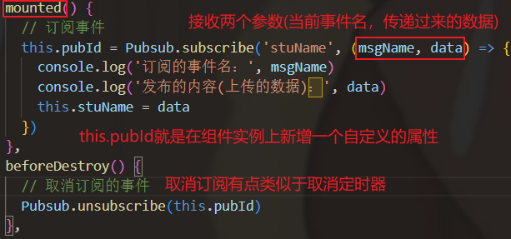

(3) PubSub.publish(‘msgName’, data): 发布消息, 触发订阅的回调函数调用

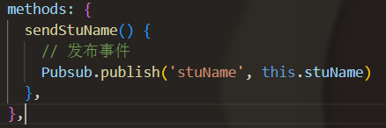

### $attrs

父组件传递过来的值，如果子组件没有使用props接收，会在子组件实例对象的$attrs上获取到，但是如果props接收了 ，$attrs上就没有了

感觉$attrs在捡漏

并且$attrs是没有办法做类型判断的。

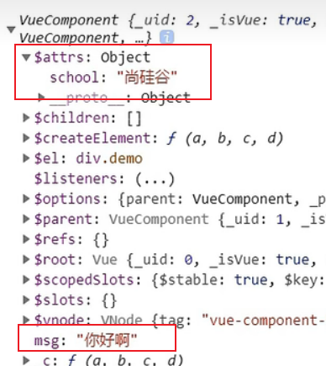

## 插槽

插槽也算是一种组件间通讯的方式,把html结构给了子组件

### 默认插槽

父组件

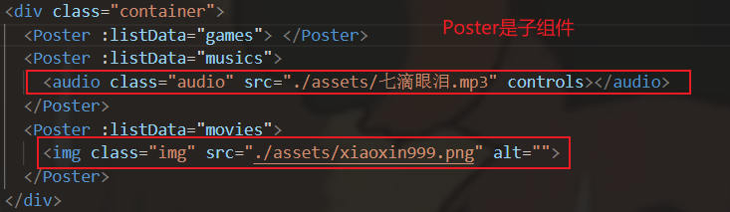

子组件

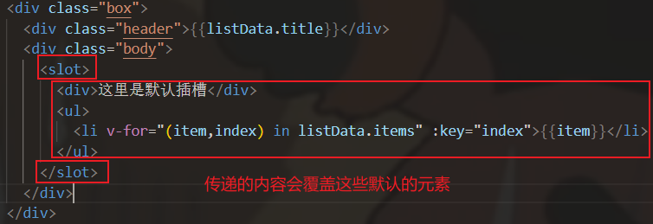

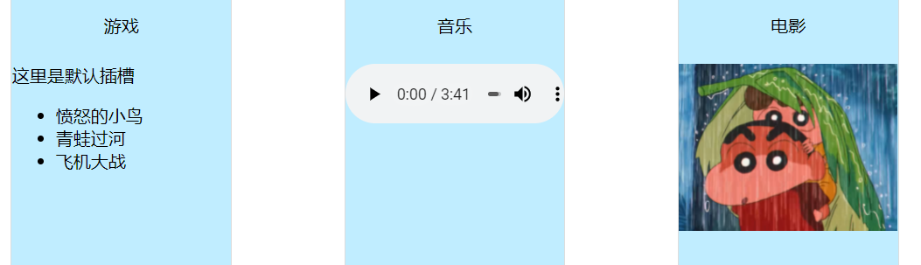

### 具名插槽

业务场景：当需要在一个子组件下面定义多个插槽存放内容,那么需要给插槽定义一个name,供传入时将标签添加到对应的插槽中

#### 第一种写法 slot=”xxx”

父组件

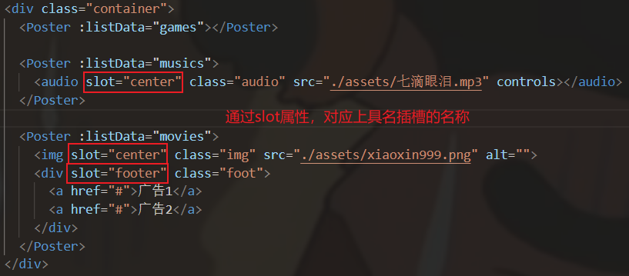

子组件

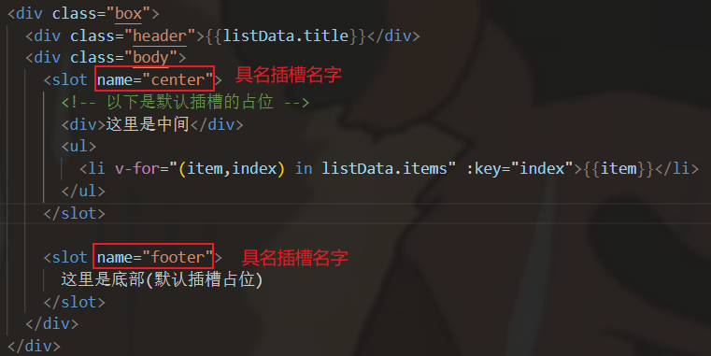

#### 第二种写法 v-slot:xxx *尽量使用第一种写法*

父组件

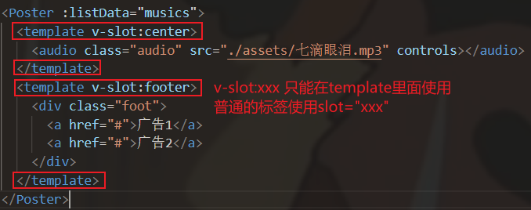

### 作用域插槽

作用域插槽和具名插槽可以一起使用

***你他妈记住是写在template标签里面的，别写在子组件标签上了***

#### 基本使用

***切记切记切记！！！！scope是写在template标签上的，别他妈写组件标签上去了***

父组件

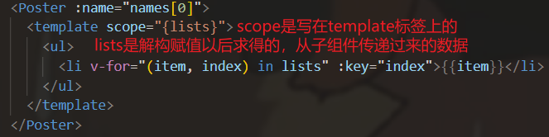

子组件

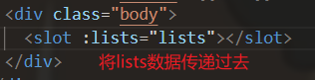 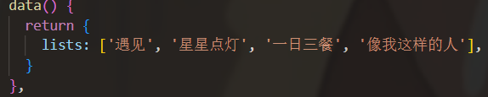

#### 第一种使用方式 scope=”xxx” 旧的

插槽所在的组件，上传数据的方式⬇

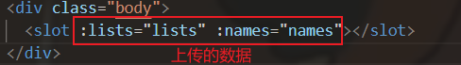



data是自定义的名称,叫啥无所谓,他是一个对象

里面包含了插槽所在的组件上传的数据，比如下图⬇

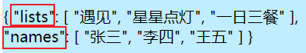

下面这种方式就是结构赋值了

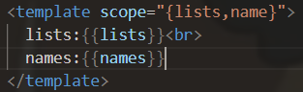

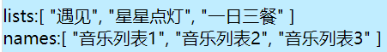

#### 第二种使用方式 slot-scope=”xxx” (推荐)



属性名写法不一样，其他没差别

# Vuex

## 原理图

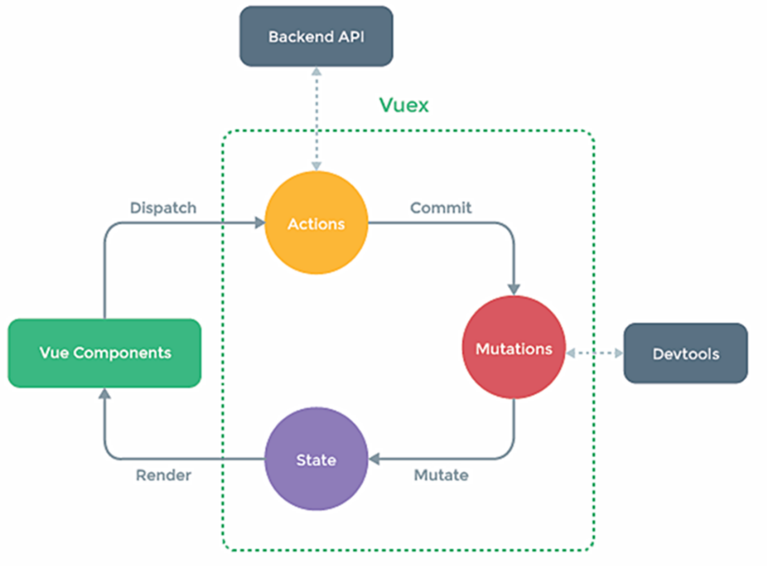

## 版本问题

Vue3.x使用Vuex4

Vue2.x使用Vuex3

默认下载Vuex会下载最新版本，需要手动指定Vuex@3版本

## Vuex的一些配置为什么不写在main.js中

### 错误写法

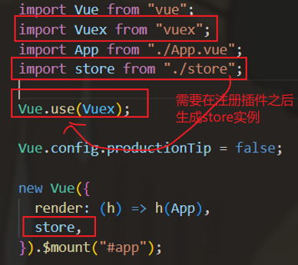 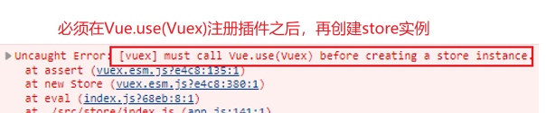

那么直接换以下位置不是就行了？

不行！

在Vue脚手架中，解析代码时，是先解析import xxx from “xxx”语句

不管在import语句中间是否穿插了其他的代码

import xxx

console.log(100) // 先执行import导入的代码，最后执行这句代码

import xxx

### 正确写法

store/index.js

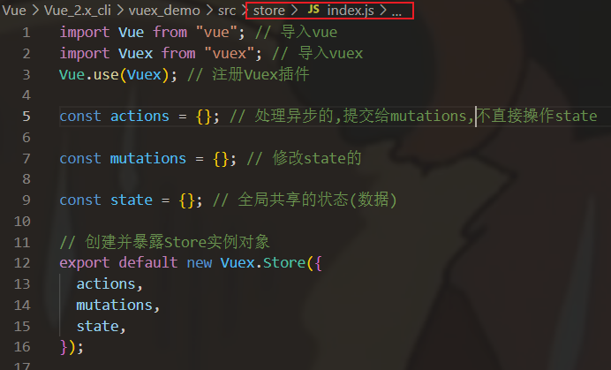

main.js

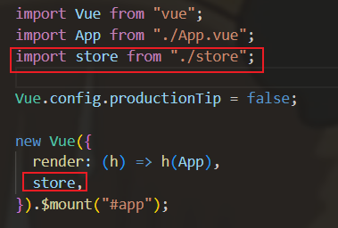

## 基本使用



this.$store.commit(“xxx”,数据)

this.$store.dispatch(“xxx”,数据)

this.$store.state.xxx

this.$store.getters.xxx

import { mapState, mapMutations, mapActions, mapGetters } from “vuex”

computed:{

…mapState({ 自定义名称: ”对应的方法名” }) 或 …mapState([“对应的方法名”])  
 …mapGetters({ 自定义名称: ”对应的方法名” }) 或 …mapGetters([“对应的方法名”])

}

methods:{

…mapActions({ 自定义名称: ”对应的方法名” }) 或 …mapActions ([“对应的方法名”])  
 …mapMutations({ 自定义名称: ”对应的方法名” }) 或 …mapMutations ([“对应的方法名”])

}

## store的模块化使用(高级用法)

### 使用import {mapxxxx} from “vuex”的方式

调用的方式和只有一个整体的store时不同：

需要指定之前定义好的store别名，来指定当前模块使用的是哪一个store

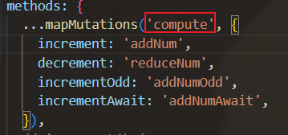 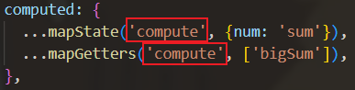

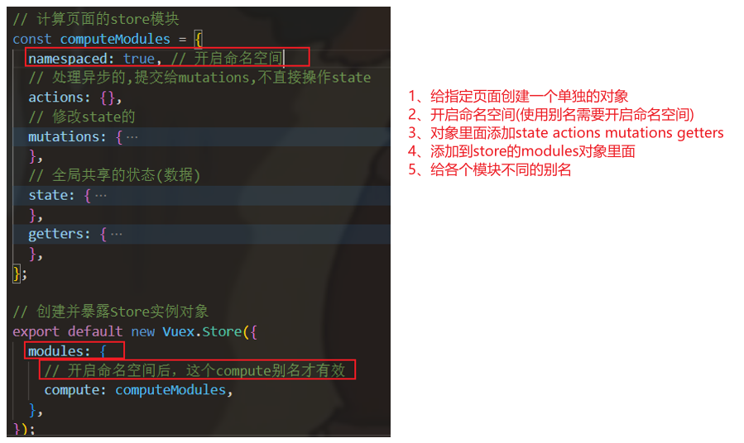

### 直接使用this.$store.xxx.xxx的方式

#### 访问指定模块的state

person是对应的模块名

personList是对应的模块的state数据







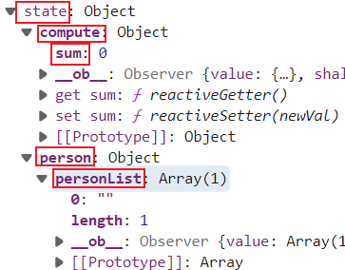

#### 访问指定模块的getters







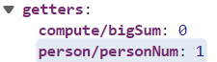

#### 访问指定模块的mutations

person表示指定的模块名,来指定对应模块下的mutations

/ 用来分隔开模块名与函数名



#### 访问指定模块的actions

和mutations差不多



## 其他

当我们创建并暴露了一个store实例对象时

在组件实例上便挂载了一个$store对象





此时可以通过

this.$store.dispatch(“在actions上定义的函数名”, 传递的参数) 与actions进行对话

this.$store.commit(“在mutations上定义的函数名”, 传递的参数) 与mutations进行对话





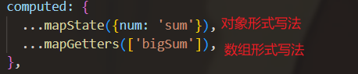

### mutations和actions的mapxxxx方式使用的注意点

下面写的有点乱，不懂就看视频

[113_尚硅谷Vue技术_mapActions与mapMutations_哔哩哔哩_bilibili](https://www.bilibili.com/video/BV1Zy4y1K7SH?p=113&spm_id_from=pageDriver&vd_source=a67e813436aadc4608992466bdaea6bc)

使用对象形式获取，属性名调用的函数需要传入参数，否则会传入一个事件对象，出现以下bug

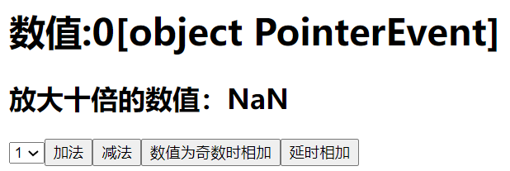

如果对应的store中的mutations或acitons中的方法需要传入参数

那么调用的时候需要添加参数，不然默认使用的是事件对象

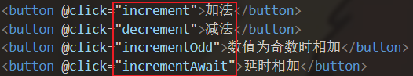

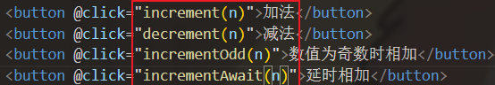

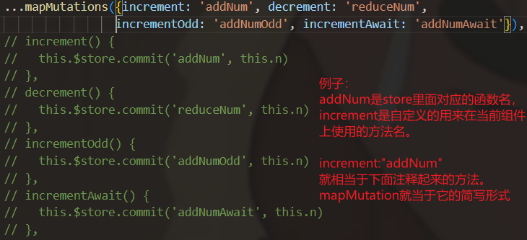

### 访问store上的state





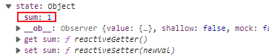



### actions的context参数的作用

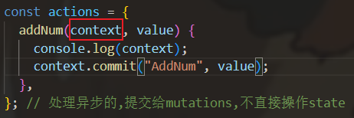

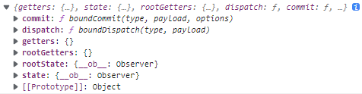

此时如果当前的actions中的某个函数处理代码过于复杂,就可以通过context的dispatch,将一部分逻辑处理，交给actions中的另外一个函数

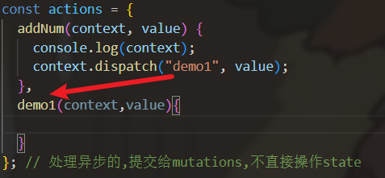

# 路由

路由就是一组key-value的对应关系

多个路由，需要经过路由器管理

vue2.x 使用 vue-router@3

vue3.x 使用 vue-router@4

## 基本使用

main.js

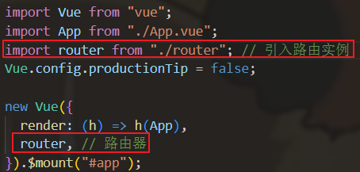

router/index.js

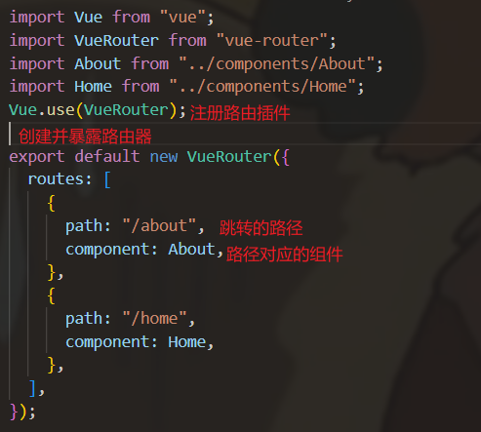

页面

声明式导航

active-class：点击对应的导航按钮，显示对应的样式

to: 跳转的链接



显示对应的路由跳转页面

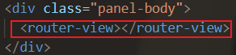

## 注意点

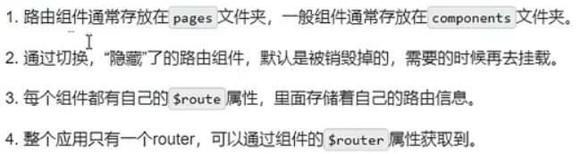

## 多级路由

多级路径



router/index.js

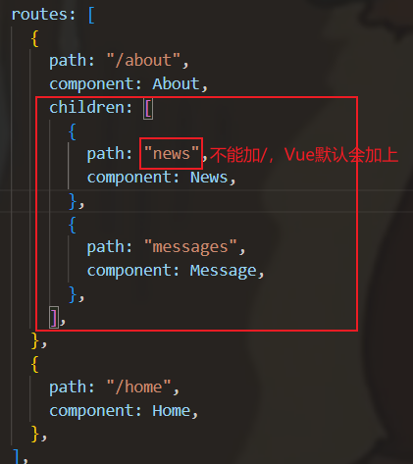

## 路由传递参数

### this.$route对象的信息

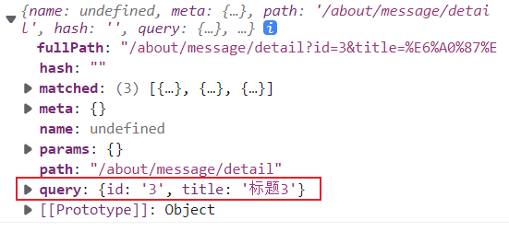

### 使用query传参



#### 方式1：通过对象传递

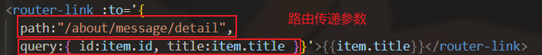

#### 方式2：通过字符串拼接



#### 获取参数this.$route.query

通过this.$route.query(模板上不需要this)

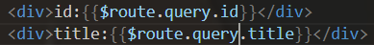

### 使用params传参



#### 方式1：通过对象传递

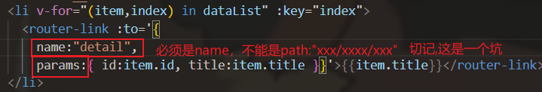



#### 方式2：通过字符串



#### 接收参数this.$route.params

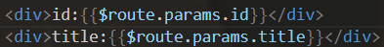

#### 路由的书写

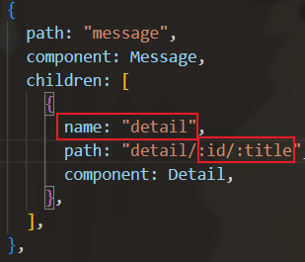

## 路由的props参数

以下接收props参数的写法略显麻烦，每次都要重复性书写this.$route或$route





于是路由里面提供了props参数来简化写法，分为三种

### 第一种：对象形式

有缺陷，只能写固定值

组件上使用props属性接收

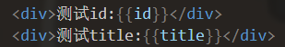 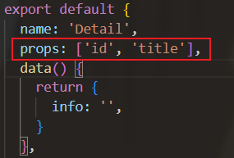

路由上定义props属性

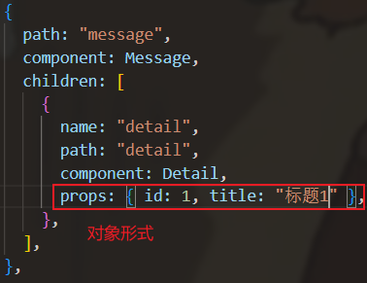

### 第二种：布尔值

若布尔值为真，就会把该路由收到的所有***params***参数,以props的形式传递给对应组件

缺陷：无法传递query参数(xxx=xxx&xxx=xxx)



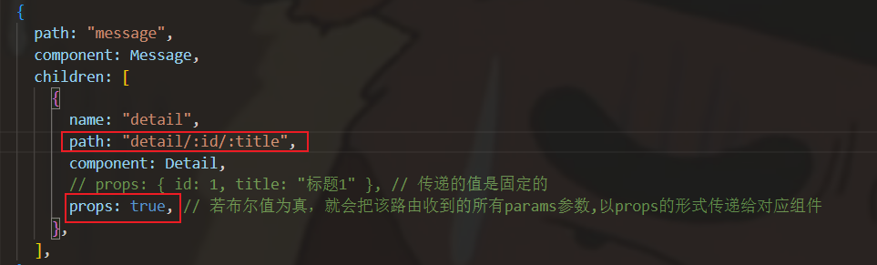

### 第三种：函数形式



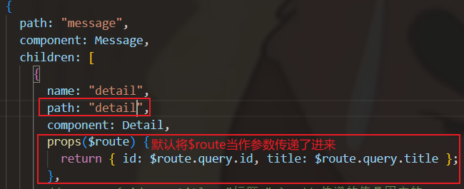

## 命名路由

报错的时候记得看看单引号和双引号的问题

字符串格式的无法使用命名路由⬇



需要使用如下格式⬇

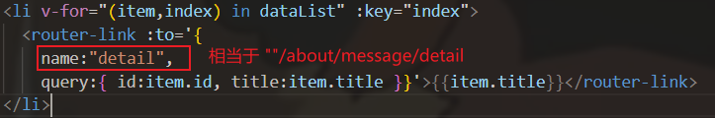

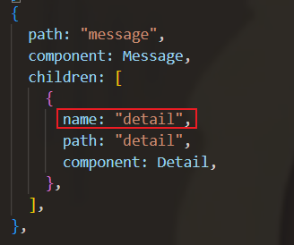

## router-link的replace属性

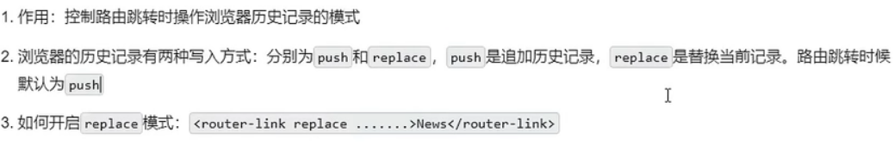

## 编程式路由导航

是使用路由器***$router***

***以下方法是挂在$router.__proto__也就是VueRouter.prototype上的***













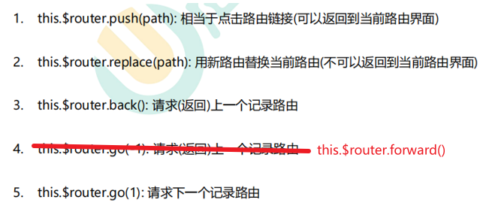

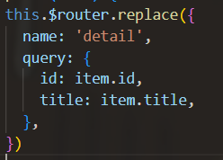 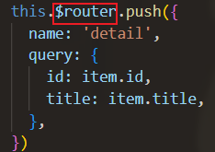

## 缓存路由keep-alive

### 基本使用

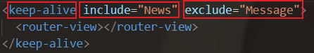 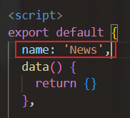

include：被缓存的组件，内容填写组件名

exclude：不被缓存的组件，内容填写组件名

两者同时存在时，exclude的优先级更高

### 多个组件缓存

使用v-bind绑定一个数组

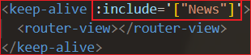

### 组件缓存的生命周期

activated：组件被激活时触发

deactivated：组件被移除时触发

## 路由守卫

### 注意点

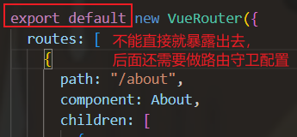

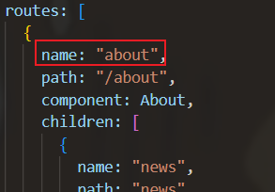 需要设置路由的name，to和from参数对象才有对应的name值

### 前置路由守卫

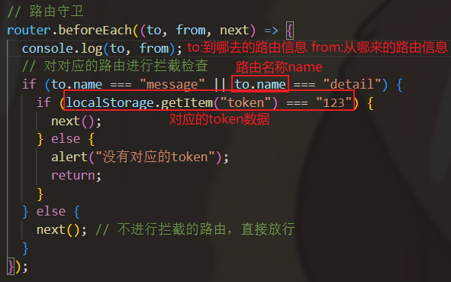

to和from参数对应的数据格式

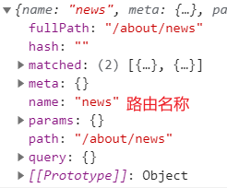

### 路由meta元信息

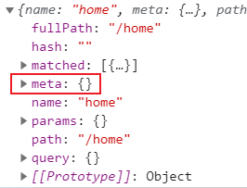 用来给程序员设定一些自定义数据的

在前面的前置路由守卫中，需要对设置拦截的路由进行配置，

这种方式如果有很多个路由要配置，就不太适用了

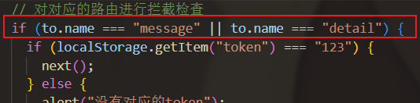

此时就可以结合meta属性，定义一些自定义的属性，进行判断

给需要进行路由拦截的路由设置meta的自定义属性

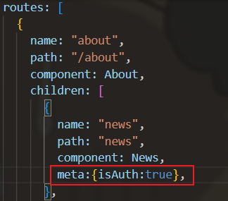 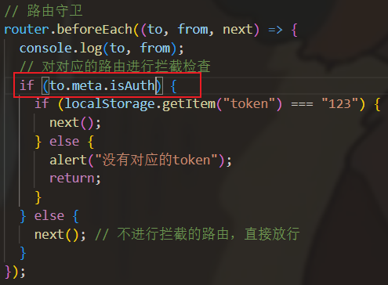

### 后置路由守卫

#### 使用场景

切换路由时，网页的title发生对应的改变



给每一个路由设置对应的meta元信息,自定义一个title当作标题使用

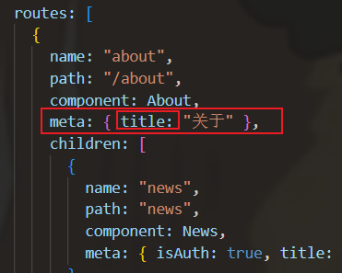

设置后置路由守卫(路由切换之后发生触发)

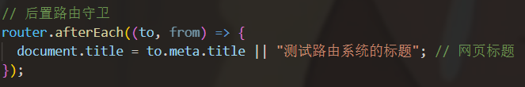

#### 注意点

1、写在前置路由中的一些bug

[130_尚硅谷Vue技术_全局后置_路由守卫_哔哩哔哩_bilibili](https://www.bilibili.com/video/BV1Zy4y1K7SH?p=130&vd_source=a67e813436aadc4608992466bdaea6bc) 12分钟

2、

红框位置获取的是 package.json文件里面的name属性

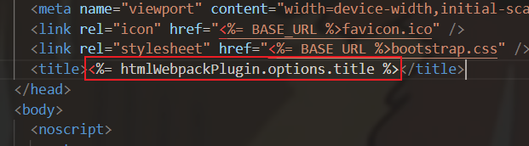 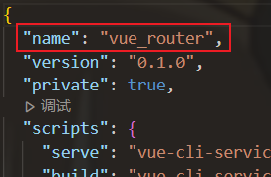

为了防止刷新页面时，抖动瞬间出现这个信息，需要将它手动改成我们需要的名字

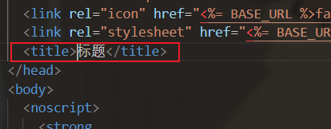 

### 独享路由守卫

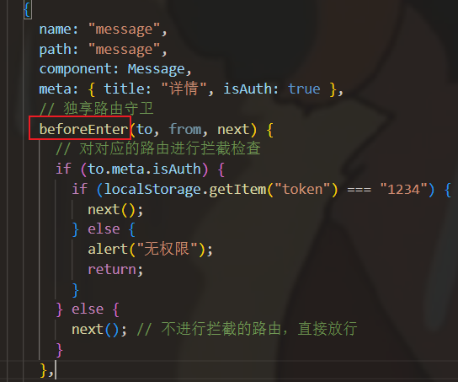

1、给指定路由添加beforeEnter(to,from,next){}属性

2、给哪个路由添加，就是给哪个路由做限制，里面的书写方式和全局前置路由守卫一样

3、独享路由守卫没有后置的，只有前置的。但是可以配置全局后置路由守卫使用

4、如果独享路由守卫和全局前置路由守卫两个都设置了，beforeEnter则在beforeEach之后紧随执行

### 组件内路由守卫

写在组件里面的路由守卫

组件内路由守卫的进入和离开与全局路由守卫中的前置与后置不同。

前置与后置是在进入到路由时，按先后顺序触发

组件内路由守卫的进入和离开：进入和前置差不多，但是不会接着触发离开，而是等到下一次路由切换时，触发离开



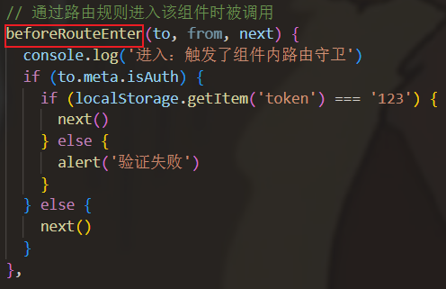 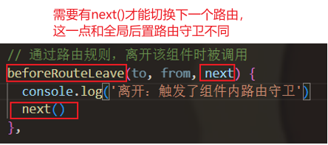

## 两种路由

### 修改路由模式

new VueRouter({

mode:”history”, // 默认为hash

routes:[

{},

{}

]

})

### hash

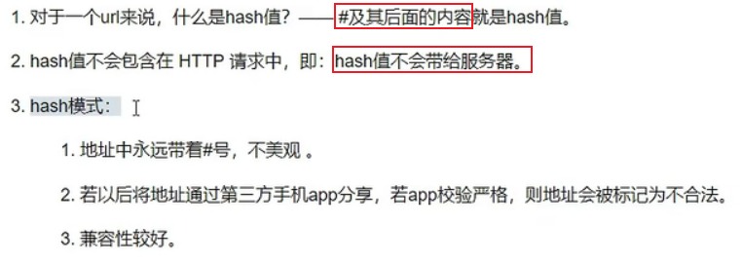

因为#后面的内容不会发送给服务器，所以刷新页面之后不会出现history模式下的问题

### history

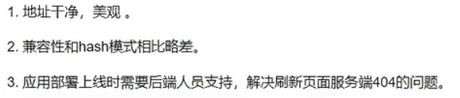

#### 浏览器刷新的404问题

<http://127.0.0.1:5000/xxxx/yy/yyyy/yyy>

xxxx是路由对应的地址，但是后面的y都不是。但你在这样的路径下刷新页面时，

会带着你这一整串路径去访问对应的地址，但是地址没有这样的，就会出现异常了



#### 解决措施

[133_尚硅谷Vue技术_history模式与hash模式_哔哩哔哩_bilibili](https://www.bilibili.com/video/BV1Zy4y1K7SH?p=133&spm_id_from=pageDriver&vd_source=a67e813436aadc4608992466bdaea6bc) 处理刷新404问题

在服务器端使用这个第三方的模块

npm install --save connect-history-api-fallback

const history = require("connect-history-api-fallback");

app.use(history());

将dist打包文件拷贝到服务器上运行时，出现了如下报错



我将静态资源改成了dist，就可以了，说明路径出问题了

// app.use(express.static(path.join(__dirname, "./public")));

app.use(express.static(path.join(__dirname, "./public/dist")));

# 动画

## 基本使用(定义了动画@keyframes)

### 定义动画样式

里面的v-enter-active 和v-leave-active是固定写法

**有时候只写一个方向的(比如只写进入的动画)，效果会更好**

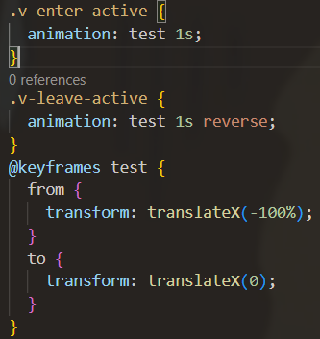

### 通过transition标签包裹

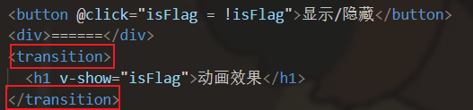



### 可以修改标签属性name，对应多个不同的动画效果，

给transition标签添加了name属性，样式名需要一起修改

**作用**：可以给不同的元素对应上不同的动画效果

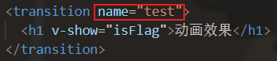

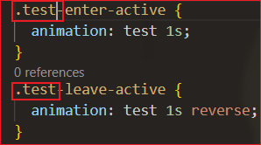

## 基本使用(没有自定义动画)



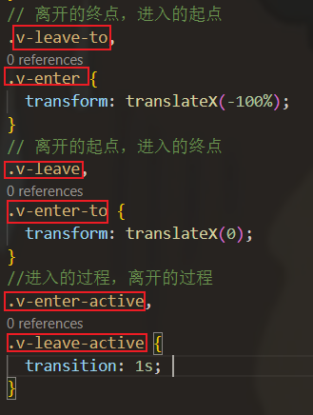

## 给多个标签添加动画

### 错误写法

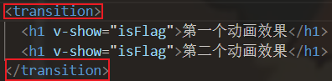 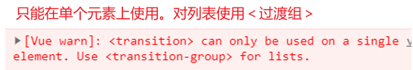

### 正确写法

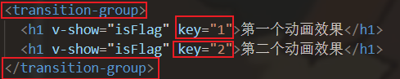

## 引入第三方的animate动画

### 下载包



### 导入样式

import 'animate.css'

### 使用(不需要自己定义其他的样式)

<transition-group name="animate__animated animate__bounce" enter-active-class="animate__rubberBand"

      leave-active-class="animate__tada">

      <h1 v-show="isFlag" key="1">第一个动画效果</h1>

      <h1 v-show="isFlag" key="2">第二个动画效果</h1>

    </transition-group>

name是固定写法

enter-active-class是进入的动画

leave-active-class是离开时的动画



# Vue发送请求

## Vue跨域

### 代理服务器 第一种写法(有缺陷)

#### Vue.config.js文件

module.exports = {

  devServer: {

    proxy: "http://localhost:5000", // 目标服务器地址

  },

};

#### 代码

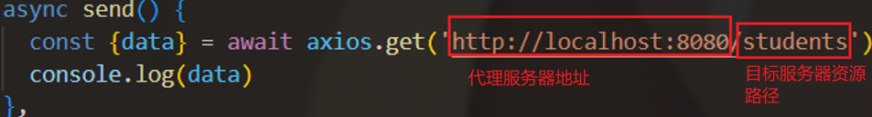

本地的代理服务器默认就是localhost:8080

#### 缺陷

1、只能给一个目标服务器配置代理

2、如果代理服务器本身有同名文件，那么不会向目标服务器获取资源，而是拿代理服务器的同名资源

### 代理服务器(第二种写法)

#### Vue.config.js文件

devServer: {

    proxy: {

      // api这个前缀表示：

      // 如果我在客户端发送的接口最前面加了api，就表示我要通过这个代理服务器请求资源，客户端的请求接口前面，没有加/api就不会通过这个代理服务器

      // 例如：http://localhost:8080/api/students 实际的目标服务器可能没有api这个路径,通过pathRewrite取消

      "/api": {

        target: "http://localhost:5000", // 目标服务器地址

        pathRewrite: { "^/api": "" }, // 发送的请求地址如果实际上没有/api，就通过这个配置取消掉

        ws: true, // 是否支持websocket

        // 是否对目标服务器撒谎?

        // true:明明是其他端口，却告诉目标服务器和它同一个端口

        // false:诚实的说出自己来自哪个端口

        changeOrigin: true,

      },

      // 可以配置多个请求

      "/foo": {

        target: "http://localhost:5000",

      },

    },

#### 代码

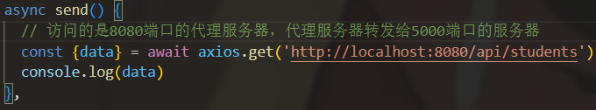

## 小案例：Vue向github提供的接口发请求

代码：D:\前端\Project\Vue\Vue_2.x_cli\vue_request

[100_尚硅谷Vue技术_github案例_完善案例_哔哩哔哩_bilibili](https://www.bilibili.com/video/BV1Zy4y1K7SH?p=100&vd_source=a67e813436aadc4608992466bdaea6bc)

注意事项：

搜索完毕，搜索框为空(主要看需求)

一进入页面时页面为空，需要有提示信息

搜索时，有加载过程，需要给加载提示

错误时，需要显示错误信息在页面上

## 使用vue-resource发起请求

### 引入方式

import vueResource from “vue-resource”

### 使用插件

(该插件被注册时,就会在VueComponent实例对象上绑定一个$http) 

Vue.use(vueResource)

### 使用方式

使用方式和axios差不多

this.$http.get(url) // 返回的是一个promise对象

# 第三方组件库

## element-ui

### 下载包

npm i element-ui -S

### 完整引入

import ElementUI from 'element-ui';

import 'element-ui/lib/theme-chalk/index.css';

Vue.use(ElementUI);

### 按需引入

文件配置如下⬇

module.exports = {

  presets: ["@vue/cli-plugin-babel/preset", ["@babel/preset-env", { "modules": false }]],

  plugins: [

    [

      "component",

      {

        "libraryName": "element-ui",

        "styleLibraryName": "theme-chalk",

      },

    ],

  ],

};

自定义文件element-ui/index.js

import { Button, Select } from "element-ui";

// import "element-ui/lib/theme-chalk/index.css";

import Vue from "vue";

/**

 * 可以自定义组件名称

 *   Vue.component(Button.name, Button);

 *   Vue.component(Select.name, Select);

 * 或写为

 * Vue.use(Button)

 * Vue.use(Select)

 */

Vue.use(Button);

Vue.use(Select);

main.js引入



# npm实用的工具包

## 生成唯一的id:

***npm i nanoid***

使用方式：

是一个函数，直接调用即可

import {nanoid} from 'nanoid'

{id:nanoid()}

# todolist

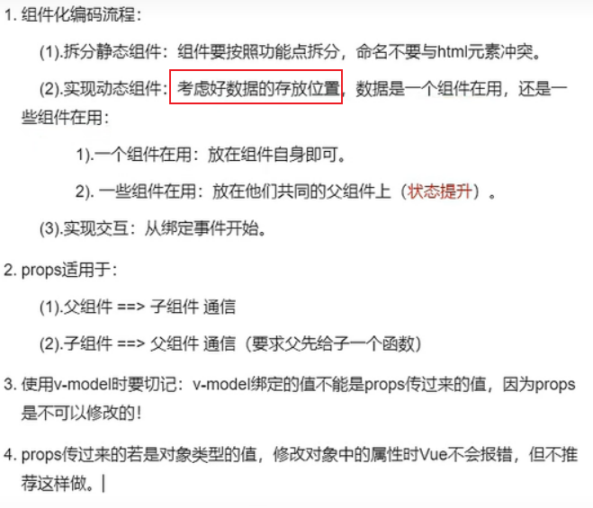

# 有意思的内容

## 使用定时器完成-对象属性改变时的监听(没啥实际意义)

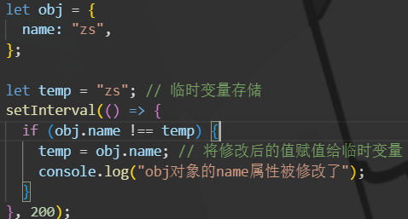

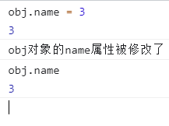

## 使用定时器完成元素的显示与隐藏

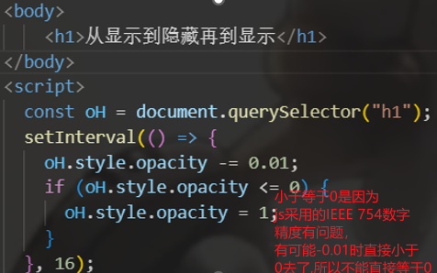



## 死循环问题

下面代码

1、先是调用了函数change()

2、change中修改了数据opacity，数据被修改，数据所绑定的模板会被Vue重新解析

3、重新解析后，change()函数就又被调用了

